H. Ayuntamiento del Municipio de Puebla.

Evaluación de Desempeño al Fondo de Aportaciones para el Fortalecimiento de los Municipios y de las Demarcaciones Territoriales del Distrito Federal (FORTAMUN - DF) 2015
Periodo de revisión Enero - Diciembre 2015

INDICE
Página

I. Presentación 3

II. Objetivos de la Evaluación 5

III. Evaluación Final
- Etapa 1 Diseño 7
- Etapa 2 Planeación y Orientación a Resultados 40
- Etapa 3 Cobertura y Focalización 59
- Etapa 4 Operación 62
- Etapa 5 Percepción de la población atendida 90
- Etapa 6 Medición de resultados 91

IV. Gráfica de Resultados de la Evaluación 99

- PRESENTACION

El Fondo de Aportaciones para el Fortalecimiento de los Municipios y de las Demarcaciones Territoriales del Distrito Federal (FORTAMUN –DF) es uno de los Fondos que conforman el Ramo 33. Su objetivo es fortalecer las administraciones públicas municipales, para lo cual sus recursos deben destinarse prioritariamente al cumplimiento de sus obligaciones financieras, al pago de derechos y aprovechamientos por concepto de agua y a la atención de las necesidades directamente vinculadas con la seguridad pública de sus habitantes.

Los destinos previstos para el Fondo están definidos en el artículo 37 de la Ley de Coordinación Fiscal (LCF), que señala que se destinarán a la satisfacción de sus requerimientos, dando prioridad al cumplimiento de sus obligaciones financieras, al pago de derechos y aprovechamientos por concepto de agua, descargas de aguas residuales, a la modernización de los sistemas de recaudación locales, mantenimiento de infraestructura, y a la atención de las necesidades directamente vinculadas con la seguridad pública de sus habitantes, por lo que la direccionalidad del Fondo queda a consideración de los municipios. Esta situación ha dado lugar a que los rubros de gasto corriente y de operación tengan una presencia significativa, en detrimento de los proyectos de alto impacto para el desarrollo municipal, como sería deseable.

El H. Ayuntamiento del Municipio de Puebla (el Municipio) en apego a la LCF, recibe recursos de Ramo 33 para ejercerlos de conformidad con las Reglas de Operación. Para el año 2015, el Municipio de Puebla tiene un presupuesto original asignado de $800,876,031.00 correspondientes al FORTAMUN-DF, (Decreto del 17 de Diciembre 2014), el cual fue asignado a las siguientes Dependencias y Entidades:

PRESUPUESTO ASIGNADO Y PAGADO POR DEPENDENCIA FORTAMUN-DF 2015
Dependencia | Asignado Presupuestal | Pagado
205 TESORERÍA MUNICIPAL | 61,545,936.92 | 61,545,936.92
209 SRÍA DE INFRAESTRUCTURA Y SERV. PÚBLICOS | 159,049,255.29 | 159,000,000.00
213 SRÍA. DE SEGURIDAD PÚB. Y TRANSITO MPAL. | 278,361,242.71 | 278,302,083.01
217 ORGANISMO OPERADOR DEL SERV. DE LIMPIA | 302,644,765.15 | 302,644,765.15
Total | 801,601,200.07 | 801,492,785.08

En cumplimiento al Art.110 de la Ley de Presupuesto y Responsabilidad Hacendaria, el Municipio contrato los servicios de un Evaluador Externo (Galaz Yamazaki Ruiz Urquiza, S.C.), para efectos de realizar una evaluación de metas y logros en el ejercicio de los recursos de FORTAMUN - DF 2015. El método de evaluación utilizado por el Evaluador Externo es el de Evaluación de Consistencia y Resultados, el cual se lleva a cabo con base en los términos y referencias emitido por el Consejo Nacional de Evaluación de la Política de Desarrollo Social (CONEVAL). La evaluación se divide en seis etapas de análisis como se muestra a continuación:

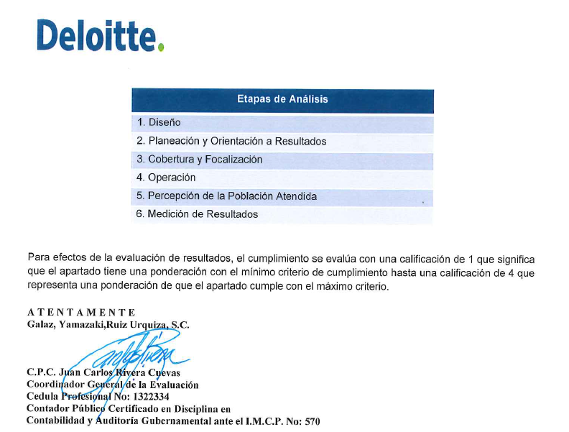
Etapas de Análisis
1. Diseño
2. Planeación y Orientación a Resultados
3. Cobertura y Focalización
4. Operación
5. Percepción de la Población Atendida
6. Medición de Resultados

Para efectos de la evaluación de resultados, el cumplimiento se evalúa con una calificación de 1 que significa que el apartado tiene una ponderación con el mínimo criterio de cumplimiento hasta una calificación de 4 que representa una ponderación de que el apartado cumple con el máximo criterio.

A T E N T A M E N T E
Galaz, Yamazaki,Ruiz Urquiza, S.C.

C.P.C. Juan Carlos Rivera Cuevas
Coordinador General de la Evaluación
Cedula Profesional No: 1322334
Contador Público Certificado en Disciplina en
Contabilidad y Auditoría Gubernamental ante el I.M.C.P. No: 570

- OBJETIVOS DE LA EVALUACIÓN

Objetivo General

Evaluar la consistencia y orientación a resultados del Programa (Fondo de Aportaciones para el Fortalecimiento de los Municipios y de las Demarcaciones Territoriales del Distrito Federal FORTAMUN -DF 2015) con la finalidad de proveer información que retroalimente su diseño, gestión y resultados.

Objetivos Específicos

- Analizar la lógica y congruencia en el diseño del programa, su vinculación con la planeación municipal, sectorial y nacional, la consistencia entre el diseño y la normatividad aplicable, así como las posibles complementariedades y/o coincidencias con otros programas federales;
- Identificar si el programa cuenta con instrumentos de planeación y orientación hacia resultados;
- Examinar si el programa ha definido una estrategia de cobertura de mediano y de largo plazo y los avances presentados en el ejercicio fiscal evaluado;
- Analizar los principales procesos establecidos en las Reglas de Operación del Programa (ROP) o en la normatividad aplicable; así como los sistemas de información con los que cuenta el programa y sus mecanismos de rendición de cuentas;
- Identificar si el programa cuenta con instrumentos que le permitan recabar información para medir el grado de satisfacción de los beneficiarios del programa y sus resultados, y
- Examinar los resultados del programa respecto a la atención del problema para el que fue creado.

La Evaluación de Consistencia y Resultados analiza la capacidad institucional, organizacional y de gestión de un programa. La evaluación contiene seis etapas de análisis:
Diseño.
Analizar la lógica y congruencia en el diseño del programa, su vinculación con la planeación municipal, sectorial y nacional, la consistencia entre el diseño y la normatividad aplicable, así como las posibles complementariedades y/o coincidencias con otros programas federales.
Planeación y Orientación a resultados
Identificar si el programa cuenta con instrumentos de planeación y orientación hacia resultados.
Cobertura y focalización.
Examinar si el programa ha definido una estrategia de cobertura de mediano y de largo plazo y los avances presentados en el ejercicio fiscal evaluado.
Operación.
Analizar los principales procesos establecidos en las Reglas de Operación del Programa o en la normatividad aplicable; así como los sistemas de información con los que cuenta el programa y sus mecanismos de rendición de cuentas.

Percepción de la población atendida.
Identificar si el programa cuenta con instrumentos que le permitan recabar información para medir el grado de satisfacción de los beneficiarios del programa y sus resultados.
Medición de Resultados.
Examinar los resultados del programa respecto a la atención del problema para el que fue creado.
Los principales usuarios de la evaluación son las Dependencias y Entidades a cargo de la operación de dichos programas.

- EVALUACIÓN FINAL.

ETAPA 1.- DISEÑO
Análisis de la Justificación de la creación y del diseño del programa

- El problema o necesidad prioritaria que busca resolver el programa está identificado en un documento que cuenta con la siguiente información:
    - El problema o necesidad se formula como un hecho negativo o como una situación que puede ser revertida.
    - Se define la población que tiene el problema o necesidad.
    - Se define el plazo para su revisión y su actualización.

Análisis Final
Ponderación según CONEVAL:
Nivel | Criterios
1 | - El programa tiene identificado el problema o necesidad que busca resolver, y  - El problema no cuenta con las características establecidas en la pregunta.
2 | - El programa tiene identificado el problema o necesidad que busca resolver, y  - El problema cuenta con una de las características establecidas en la pregunta.
3 | - El programa tiene identificado el problema o necesidad que busca resolver, y  - El problema cuenta con dos de las características establecidas en la pregunta.
4 | - El programa tiene identificado el problema o necesidad que busca resolver, y  - El problema cuenta con todas las características establecidas en la pregunta.

Evaluación:

Los recursos FORTAMUN –DF son destinados al fortalecimiento financiero de los Municipios, destinándose a satisfacer requerimientos diversos con base en las reglas de operación, siendo la distribución por Dependencia o Entidad en el Municipio de Puebla para el año fiscal 2015 la siguiente:

PRESUPUESTO ASIGNADO Y PAGADO POR DEPENDENCIA FORTAMUN-DF 2015
Dependencia | Asignado Presupuestal | Pagado
205 TESORERÍA MUNICIPAL | 61,545,936.92 | 61,545,936.92
209 SRÍA DE INFRAESTRUCTURA Y SERV. PÚBLICOS | 159,049,255.29 | 159,000,000.00
213 SRÍA. DE SEGURIDAD PÚB. Y TRANSITO MPAL. | 278,361,242.71 | 278,302,083.01
217 ORGANISMO OPERADOR DEL SERV. DE LIMPIA | 302,644,765.15 | 302,644,765.15
Total | 801,601,200.07 | 801,492,785.08
FUENTE: Tesorería Municipal del H. Ayuntamiento del Municipio de Puebla

De la evaluación a la información y documentación proporcionada se ponderó en un nivel 4 de cumplimiento, debido a que los recursos de FORTAMUN-DF en el año 2015 fueron destinados a los rubros establecidos en el Artículo 37 de la Ley de Coordinación Fiscal (LCF), que señala que los recursos se destinarán a la satisfacción de sus requerimientos, dando prioridad al cumplimiento de sus obligaciones financieras, al pago de derechos y aprovechamientos por concepto de agua, descargas de aguas residuales, a la modernización de los sistemas de recaudación locales, mantenimiento de infraestructura, y a la atención de las necesidades directamente vinculadas con la seguridad pública de sus habitantes.
Justificación:

En la Tesorería Municipal se asignaron recursos FORTAMUN-DF 2015 para el pago de deuda bancaria por $63,537,030., de los cuales al 31 de diciembre de 2015 se efectuaron como sigue:

 | Capital | Interés | CAP | Total
Crédito Interacciones | $32,106,073.23 | $16,096,464.76 | $363,083.00 | $48,565,620.99
Crédito BBVA Bancomer | $ 5,681,260.00 | $ 4,174,279.46 | $ - | $ 9,855,539.46
Crédito Scotiabank | $ 1,958,388.00 | $ 1,119,788.47 | $ 46,600.00 | $ 3,124,776.47
 |  |  |  | $61,545,936.92
Por parte de la Secretaría de Infraestructura y Servicios Públicos los recursos asignados de FORTAMUN-DF 2015 fueron ejercidos principalmente en dos conceptos:

- Aportación municipal del convenio de colaboración para la construcción del Parque Lineal Universitario en la modalidad tripartita por $15,000,000., proyecto que fue ejecutado por el Gobierno del Estado de Puebla.
- Servicio de alumbrado público, que consiste en un contrato con la empresa CITELUM México, SA de CV, para la modernización, complementación, renovación y mantenimiento preventivo y correctivo del parque luminario de alumbrado público en el Municipio de Puebla, destinándose para éste proyecto, recursos FORTAMUN-DF 2015 por $144,000,000.

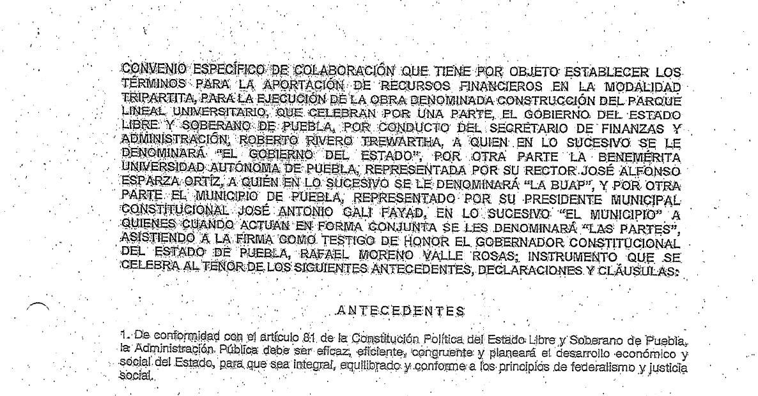
FUENTE: Secretaría de Infraestructura y Servicios Públicos del H. Ayuntamiento del Municipio de Puebla

Los recursos destinados a la Secretaría de Seguridad Pública y Tránsito Municipal (SSPyTM), fueron aplicados tomando como referencia el Anexo Técnico al Convenio Específico de Adhesión, el cual define dentro de los Programas de Prioridad Nacional, que debe haber una aportación que el beneficiario debe cubrir para el cumplimiento de los objetivos, mismos que fueron aportados para la implementación de un programa de mejora de las condiciones laborales del personal operativo policial. En éste caso el problema o necesidad se determina como una situación que puede ser revertida ya que el objetivo del programa es hacer que los elementos de la policía municipal se mantengan en su puesto y se vinculen a la Corporación. En dicho Convenio se indica que debe cumplir el principio de anualidad, estableciendo los calendarios referidos dentro del mismo anexo.

Otra parte de los recursos asignados al programa están destinados para la operación del Organismo Operador de los Servicios de Limpia del Municipio (OOSL), donde se identifica como necesidad a resolver el servicio público de la recolección de residuos sólidos.

En el caso del OOSL el problema se formula como un hecho negativo respecto al alto índice de residuos sólidos urbanos en el Municipio y se presenta como sigue:

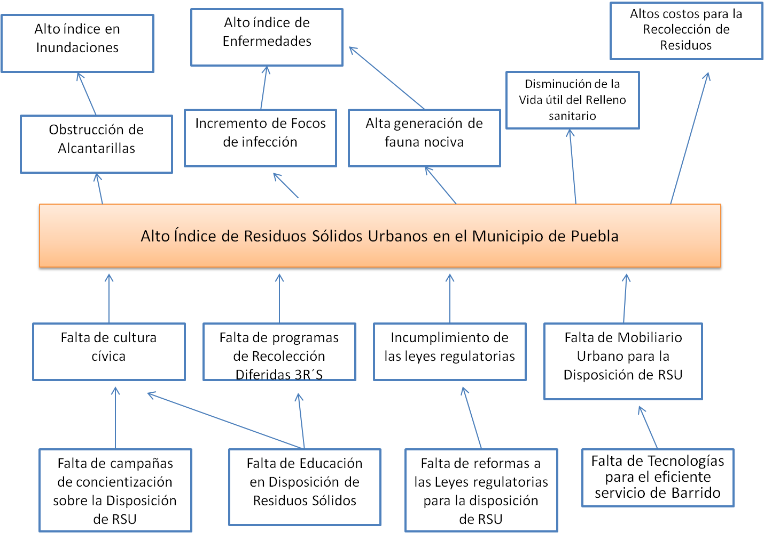

FUENTE: Organismo Operador de los Servicios de Limpia del Municipio de Puebla

Sugerencia:

Continuar con la asignación de recursos en cumplimiento con la Ley de Coordinación Fiscal, así como con la evaluación y seguimiento de los resultados de la aplicación de recursos del Fondo.

- Existe un diagnóstico del problema que atiende el programa que describa de manera específica:

    - Causas, efectos y características del problema.
    - Cuantificación, características y ubicación territorial de la población que presenta el problema.
    - El plazo para su revisión y su actualización.

Análisis Final
Ponderación según CONEVAL:
Nivel | Criterios
1 | - El programa cuenta con un diagnóstico del problema, y  - El diagnóstico no cuenta con las características establecidas en la pregunta.
2 | - El programa cuenta con un diagnóstico del problema, y  - El diagnóstico cuenta con una de las características establecidas en la pregunta.
3 | - El programa cuenta con un diagnóstico del problema, y  - El diagnóstico cuenta con dos de las características establecidas en la pregunta.
4 | - El programa cuenta con un diagnóstico del problema, y  - El diagnóstico cuenta con todas las características establecidas en la pregunta.

Evaluación:

De la evaluación a la información y documentación proporcionada, se ponderó en un nivel 4 de cumplimiento, ya que conforme al Artículo 37 de la Ley de Coordinación Fiscal, los recursos del FORTAMUN-DF pueden destinarse a cualquier rubro que establezcan los municipios, dando prioridad al cumplimiento de sus obligaciones financieras, a necesidades de infraestructura básica y servicios públicos, así como a la atención de las necesidades directamente vinculadas con la seguridad pública de sus habitantes.

Los recursos de este Fondo, por lo tanto, se destinaron principalmente a la satisfacción de los requerimientos municipales.

Justificación:

En cumplimiento con el Artículo 37 de la LCF, los recursos del Fondo se destinaron a la satisfacción de necesidades del Municipio de Puebla, siendo en los rubros de cumplimiento de sus obligaciones financieras, al mantenimiento de infraestructura, a la prestación de servicios públicos como alumbrado público y servicios de limpia, así como a la atención de las necesidades directamente vinculadas con la seguridad pública de sus habitantes.

Como ejemplo, en el caso de los recursos asignados a la SSPyTM, de manera general el Secretariado Ejecutivo del Sistema Nacional de Seguridad Pública establece a través de las Reglas de Operación del SUBSEMUN DF, los Programas de Prioridad Nacional que deben atenderse con los recursos asignados.

Sugerencia:

Continuar con la asignación de recursos en cumplimiento con la Ley de Coordinación Fiscal, así como con la evaluación y seguimiento de los resultados de la aplicación de recursos del Fondo.
- ¿Existe justificación teórica o empírica documentada que sustente el tipo de intervención que el programa lleva a cabo?

Análisis Final
Ponderación según CONEVAL:
Nivel | Criterios
1 | - El programa cuenta con una justificación teórica o empírica documentada que sustente el tipo de intervención que el programa lleva a cabo en la población objetivo, y  - La justificación teórica o empírica documentada no es consistente con el diagnóstico del problema.
2 | - El programa cuenta con una justificación teórica o empírica documentada que sustente el tipo de intervención que el programa lleva a cabo en la población objetivo, y  - La justificación teórica o empírica documentada es consistente con el diagnóstico del problema.
3 | - El programa cuenta con una justificación teórica o empírica documentada que sustente el tipo de intervención que el programa lleva a cabo en la población objetivo, y  - La justificación teórica o empírica documentada es consistente con el diagnóstico del problema, y  - Existe(n) evidencia(s) (nacional o internacional) de los efectos positivos atribuibles a los beneficios o los apoyos otorgados a la población objetivo.
4 | - El programa cuenta con una justificación teórica o empírica documentada que sustente el tipo de intervención que el programa lleva a cabo en la población objetivo, y  - La justificación teórica o empírica documentada es consistente con el diagnóstico del problema, y  - Existe(n) evidencia(s) (nacional o internacional) de los efectos positivos atribuibles a los beneficios o apoyos otorgados a la población objetivo, y  - Existe(n) evidencia(s) (nacional o internacional) de que la intervención es más eficaz para atender la problemática que otras alternativas.

Evaluación:
De la evaluación a la información y documentación proporcionada se ponderó en un nivel 4 de cumplimiento, debido a que los recursos de este Fondo se orientaron principalmente a la satisfacción de los requerimientos municipales beneficiando a la población en general, en cumplimiento con el Artículo 37 de la LCF dando prioridad al cumplimiento de sus obligaciones financieras, a la infraestructura básica y servicios públicos así como a la atención de las necesidades directamente vinculadas con la seguridad pública de sus habitantes.

Cabe señalar que en el caso de la SSPyTM los recursos provenientes de FORTAMUN –DF, se incorporan al cumplimiento del programa “Subsidio para la Seguridad en los Municipios y en su caso, a los Estados cuando tengan a su cargo la función o la ejerzan coordinadamente con los Municipios, así como al Gobierno del Distrito Federal” (SUBSEMUN –DF), y para su ejercicio se ajustan a las reglas y programas de operación de éste.

Justificación:
En el caso de la SSPyTM, teóricamente su origen se sustenta en el Acuerdo de elegibilidad y posteriormente en el denominado “Convenio Específico de Adhesión para el Otorgamiento del Subsidio a los Municipios y, en su caso, a los Estados cuando tengan a su cargo la función o la ejerzan coordinadamente con los Municipios, así como al Gobierno del Distrito Federal” y su respectivo anexo técnico, a través del cual el Municipio de Puebla al ser beneficiario del Subsidio y a efecto de complementar los recursos necesarios para el cumplimiento del objeto del presente "CONVENIO", se obligan a aportar de sus recursos presupuestarios el 25 (veinticinco) por ciento del total de los recursos federales otorgados, a través de las cuales se da origen a los documentos que oficialmente cumplen la aplicación del ejercicio y su debido programa y son:

1.- Criterios generales conforme a los cuales habrán de otorgarse las prestaciones correspondientes de mejora de las condiciones laborales del personal operativo de la Secretaría de Seguridad Pública y Tránsito
Municipal del Municipio de Puebla para el ejercicio fiscal 2015, y

2.- Programa de mejora de las condiciones laborales del personal operativo de la Secretaría de Seguridad Pública y Tránsito Municipal del Municipio de Puebla para el ejercicio fiscal 2015.m

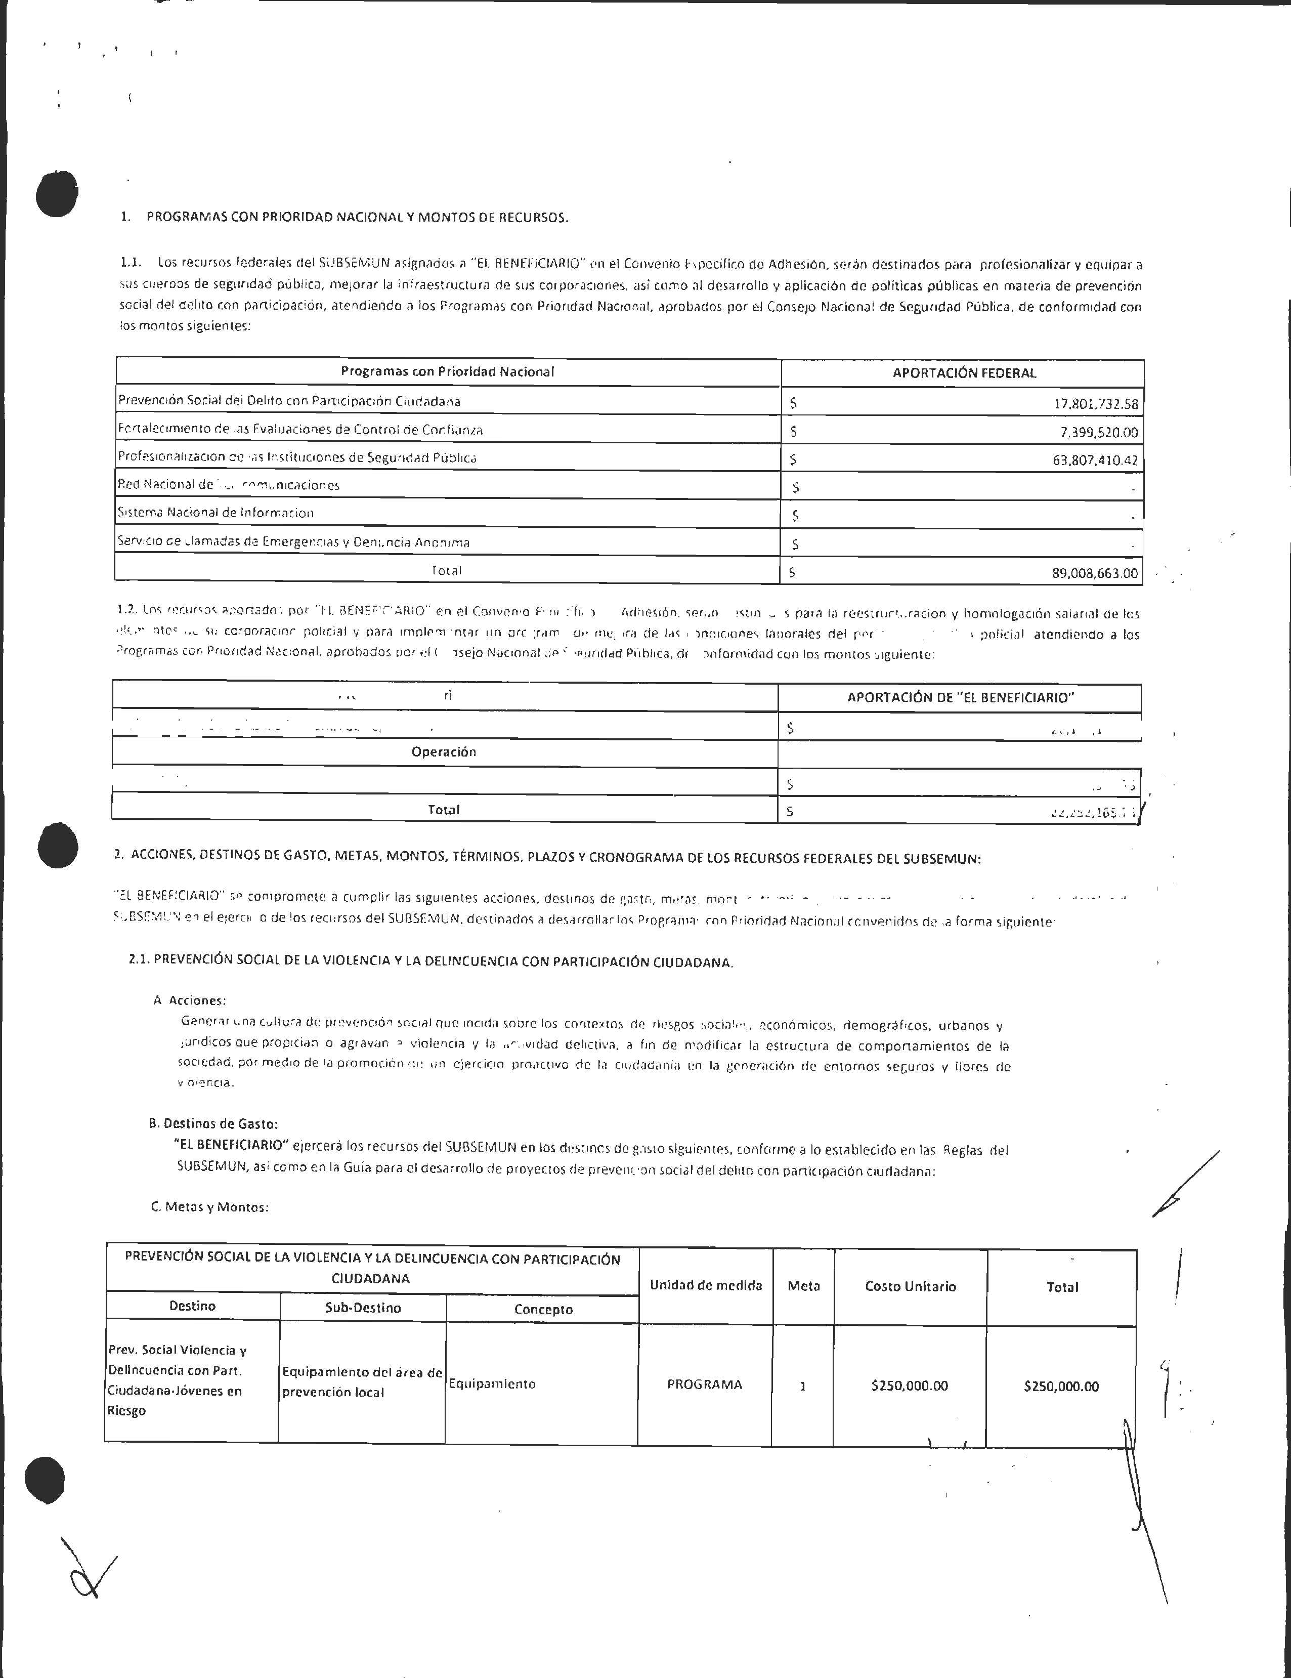

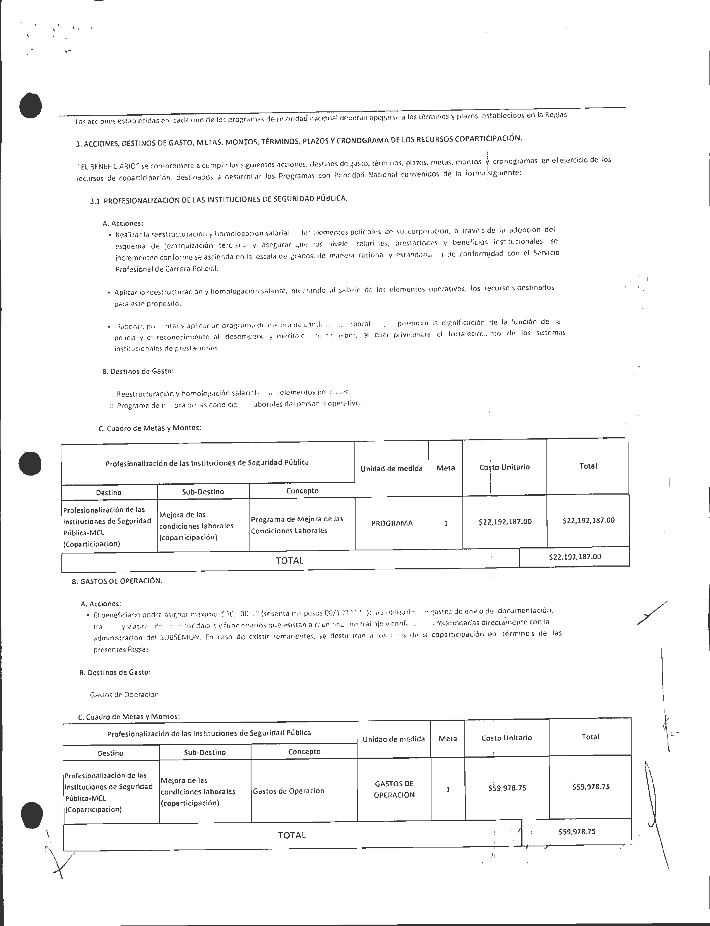
En el caso del OOSL, con base en la Constitución Política de los Estados Unidos Mexicanos, Artículo 115 se establece como competencia municipal la atención de servicios públicos, entre los cuales se encuentra el de la seguridad pública, asimismo en la Ley Orgánica Municipal establece en su Artículo 199 que las administraciones municipales tendrán a su cargo los siguientes servicios públicos, además de los que el Congreso del Estado determine, según sus condiciones territoriales, socioeconómicas, capacidad administrativa y financiera:

- Agua Potable, drenaje, alcantarillado, tratamiento y disposición de aguas residuales.
- Alumbrado Público.
- Limpia, recolección, traslado, tratamiento y disposición final de residuos.
- Mercados y centrales de abasto.
- Panteones.
- Rastros.
- Calles, parques, jardines y su equipamiento.
- Seguridad Pública.

En el caso del OOSL, en la actualidad se tiene un sistema que presta el servicio a las principales calles, avenidas y bulevares del Municipio de Puebla, en dos modalidades:

- Barrido Manual, corresponde a un servicio de limpieza y chapeo de calles, avenidas y bulevares, divididos en 7 sectores; así mismo apoyan en Jornadas de Limpieza en Espacios Públicos, Juntas Auxiliares, Unidades Habitacionales, Colonias, Ríos y Barrancas.

- Barrido Mecánico, la tecnificación de las actividades coadyuva a eficientar el servicio prestado, se programa el servicio en las principales vialidades del Municipio, considerando las de mayor afluencia.

Así mismo se cuenta con personal de supervisión en los diferentes sectores de Puebla los cuales realizan la recolección de bolsas que la ciudadanía deposita fuera del horario establecido.

Se retomó en el barrido mecánico, la limpieza de maceteros, papeleros, postes y monumentos en toda la ciudad de Puebla, así como también el lavado de metros cuadrados con las máquinas quita grafitis y chicles.

De igual forma, el OOSL tiene concesionados los servicios de recolección y transporte al sitio de disposición final de los residuos generados en el sector oriente del Municipio de Puebla con la empresa Servicios Urbanos de Puebla, S.A. de C.V., y en sector poniente con la empresa Promotora Ambiental del Centro, S.A. de C.V. Para efectuar los pagos durante el año 2015 a las empresas concesionadas, fueron destinados recursos del FORTAMUN-DF.

También se tiene un contrato de concesión del servicio de disposición final de los residuos generados en el Municipio de Puebla con la empresa Rellenos Sanitarios RESA, S.A. de C.V., los pagos realizados durante el año 2015, fueron cumplidos con recursos del FORTAMUN-DF.

Cobertura territorial y funcional actual del servicio

La generación de desechos sólidos es parte indudable de las actividades que realiza cotidianamente una sociedad. Resulta esencial la atención de manera coordinada sociedad y gobierno, sobre los temas ambientales

Ubicación | Número | Porcentaje Cubierto
Parques y Jardines | 356 | 100%
Panteones | 32 | 100%
Juntas Auxiliares | 17 | 100%

A fin de dar cumplimiento de manera eficaz y eficiente en la atención de temas ambientales, se trabaja de manera permanente en el fomento de una nueva cultura ambiental basada en la corresponsabilidad social, para la cual se apuesta a que los niños y jóvenes del Municipio jueguen un papel preponderante como agentes de cambio. Fortaleciendo estas bases se llevan a cabo acciones de educación ambiental mediante cursos y talleres bajo la dinámica de las 3RS. En dicha actividad se dan a conocer también la ubicación de las campañas y puntos limpios esto con la finalidad que la ciudadanía conozca los puntos de depósito de material reciclable.

Causas del déficit

El Organismo Operador del Servicio de Limpia del Municipio de Puebla, tiene como Misión: Brindar el manejo de los residuos con sentido social a través del reúso, reducción y reciclaje, promoviendo la calidad de vida en armonía con el medio ambiente.

Ante la insuficiencia presupuestal en el Municipio de Puebla, se ha trabajado con responsabilidad cumpliendo con las tareas básicas de atención a los ciudadanos, sin mencionar que existen proyectos de mejora contemplados en el Plan Municipal de Desarrollo 2014-2018.

Hoy en día, ante el incremento de la población en la Ciudad de Puebla, considerado el 4° Municipio más poblado de la República Mexicana con una población de 1,539,819 habitantes (1), se acrecienta la demanda de los servicios públicos que las personas requieren en su vida diaria; razón suficiente para que el Ayuntamiento generara estrategias que eficienten su actividad cotidiana, ya que a que la ciudadanía espera que sus necesidades sean resueltas, sobre todo en un gobierno municipal con altas expectativas como la presente administración. La información reportada puede ser validada mediante documentación bajo resguardo del OOSL. (Información validada por el Despacho Externo)

Sugerencia:

Continuar con los procesos de evaluación y actualización periódica de las necesidades que tiene el Municipio de Puebla, priorizando el uso de los recursos FORTAMUN-DF para cubrir las necesidades y requerimientos de conformidad con la LCF y sus reglas de operación que se emitan.

http://cuentame.inegi.org.mx/monografias/informacion/pue/poblacion/default.aspx?tema=me&e=21

Análisis de la contribución del programa a los objetivos nacionales y los sectoriales

- El Propósito del programa está vinculado con los objetivos del programa sectorial, especial o institucional considerando que:
    - Existen conceptos comunes entre el Propósito y los objetivos del programa sectorial, especial o institucional, por ejemplo: población objetivo.
    - El logro del Propósito aporta al cumplimiento de alguna(s) de la(s) meta(s) de alguno(s) de los objetivos del programa sectorial, especial o institucional.
Análisis Final:
Ponderación según CONEVAL:
Nivel | Criterios
1 | - El programa cuenta con un documento en el que se establece la relación del Propósito con los objetivo(s) del programa sectorial, especial o institucional, y  - No es posible determinar vinculación con los aspectos establecidos en la pregunta.
2 | - El programa cuenta con un documento en el que se establece la relación del Propósito con los objetivo(s) del programa sectorial, especial o institucional, y  - Es posible determinar vinculación con uno de los aspectos establecidos en la pregunta.
3 | - El programa cuenta con un documento en el que se establece la relación del Propósito con los objetivo(s) del programa sectorial, especial o institucional, y  - Es posible determinar vinculación con todos los aspectos establecidos en la pregunta.
4 | - El programa cuenta con un documento en el que se establece la relación del Propósito con los objetivo(s) del programa sectorial, especial o institucional, y  - Es posible determinar vinculación con todos los aspectos establecidos en la pregunta, y  - El logro del Propósito es suficiente para el cumplimiento de alguna(s) de la(s) meta(s) de alguno(s) de los objetivos del programa sectorial, especial o institucional.

Evaluación:
Del análisis a la información y documentación proporcionada, se ponderó el cumplimiento en un nivel 4, ya que el propósito del programa FORTAMUN-DF 2015 está vinculado con los objetivos del Municipio de Puebla plasmados en el “Plan Municipal de Desarrollo 2014-2018”.

Justificación:
La generación de desechos sólidos es parte indudable de las actividades que realiza cotidianamente una sociedad, por lo que resulta esencial la atención de manera coordinada sociedad y gobierno, sobre temas ambientales.

Como parte fundamental de los objetivos del OOSL se encuentra coadyuvar a mantener una buena imagen urbana del Municipio, beneficiando a todos los sectores de la población.

En este sentido, la integración de la sustentabilidad al desarrollo turístico se ha convertido en un requisito que el mercado y la demanda, han impuesto para atraer segmentos interesados en el desarrollo de las actividades de este sector.

De igual manera la Gestión Integral de los Residuos Sólidos Urbanos (GIRSU) implica un conjunto de actividades coherentes e interrelacionadas que se traducen en acciones concretas de manejo de los residuos, cuya consecuencia inmediata es la disminución de la cantidad de RSU que se entierra en los rellenos sanitarios. Ello deriva necesariamente en una mayor protección ambiental y una mejor calidad de vida para la población.

En el caso de los recursos asignados a la SSPyTM, el propósito del Programa donde se asignan los recursos FORTAMUN-DF, está alineado a los Programas de Prioridad Nacional establecidos en la XXXI Sesión del Consejo Nacional de Seguridad Pública misma que se rige a través del Plan Nacional de Desarrollo, así como al propósito y meta del Plan Municipal de Desarrollo del Municipio de Puebla en su Programa 22 Desarrollo integral de las fuerzas de seguridad pública.

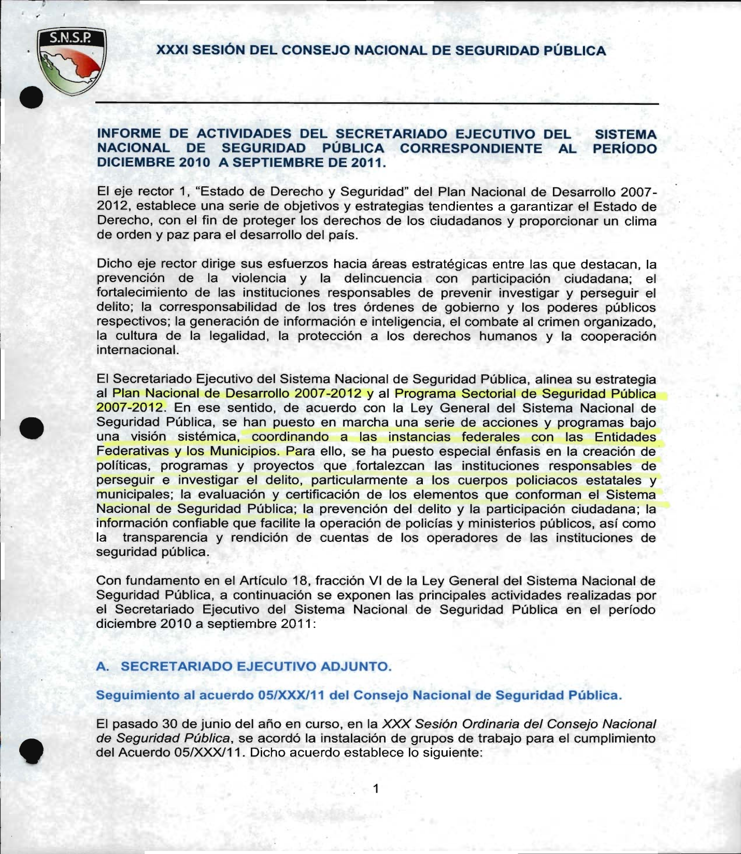

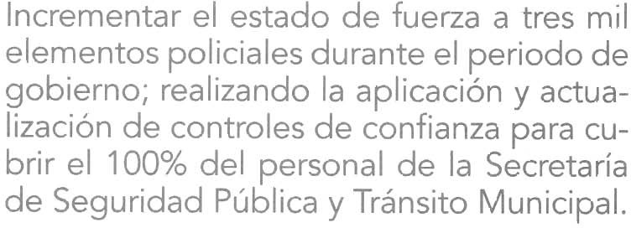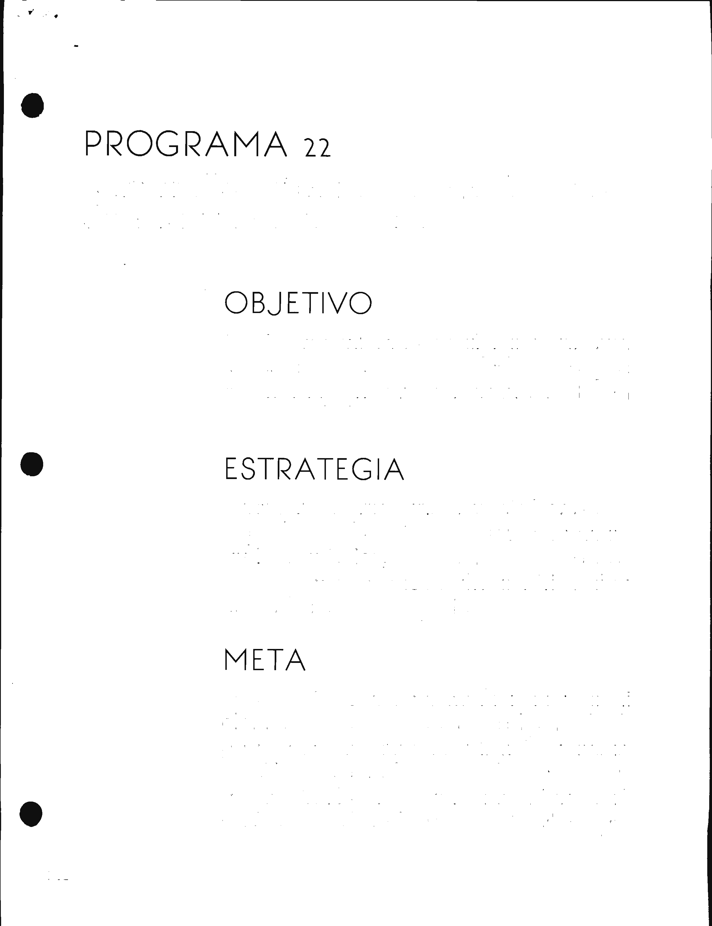

Sugerencia:

Vigilar que los propósitos del programa estén vinculados con los objetivos del Plan Municipal de Desarrollo 2014-2018.

- ¿Con cuáles objetivos, ejes y temas del Plan Nacional de Desarrollo vigente está vinculado el objetivo sectorial relacionado con el programa?

Análisis Final
Ponderación según CONEVAL:
- Cumple
- No Cumple

Evaluación:

De la evaluación a la información y documentación proporcionada se determina que cumple con este tema debido a que como ejemplo, el programa está correctamente alineado al Plan Nacional de Desarrollo vigente en el punto 4.4 México Prospero.

Justificación:

Como ejemplo, el programa de recolección de residuos sólidos, se alinea con el Objetivo sectorial del programa alineado con el Plan Nacional de Desarrollo (PND) así como con el Plan Municipal de Desarrollo 2014-2018 del Honorable Ayuntamiento del Municipio de Puebla (PMD) como sigue:

Plan/Programa | Programa | Objetivo
Plan Nacional de Desarrollo | - México Próspero | Objetivo 4.4. Impulsar y orientar un crecimiento verde incluyente y facilitador que preserve nuestro patrimonio natural al mismo tiempo que genere riqueza, competitividad y empleo.
Plan Estatal de Desarrollo | 1. Más empleo y mayor inversión | 1.6 Responsabilidad  para preservar los recursos  naturales
Plan Municipal de Desarrollo | 17. Capital Limpia y Ordenada | Eficíentar el manejo y disposición de residuos sólidos.

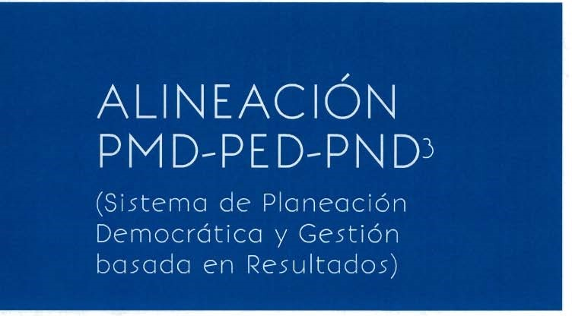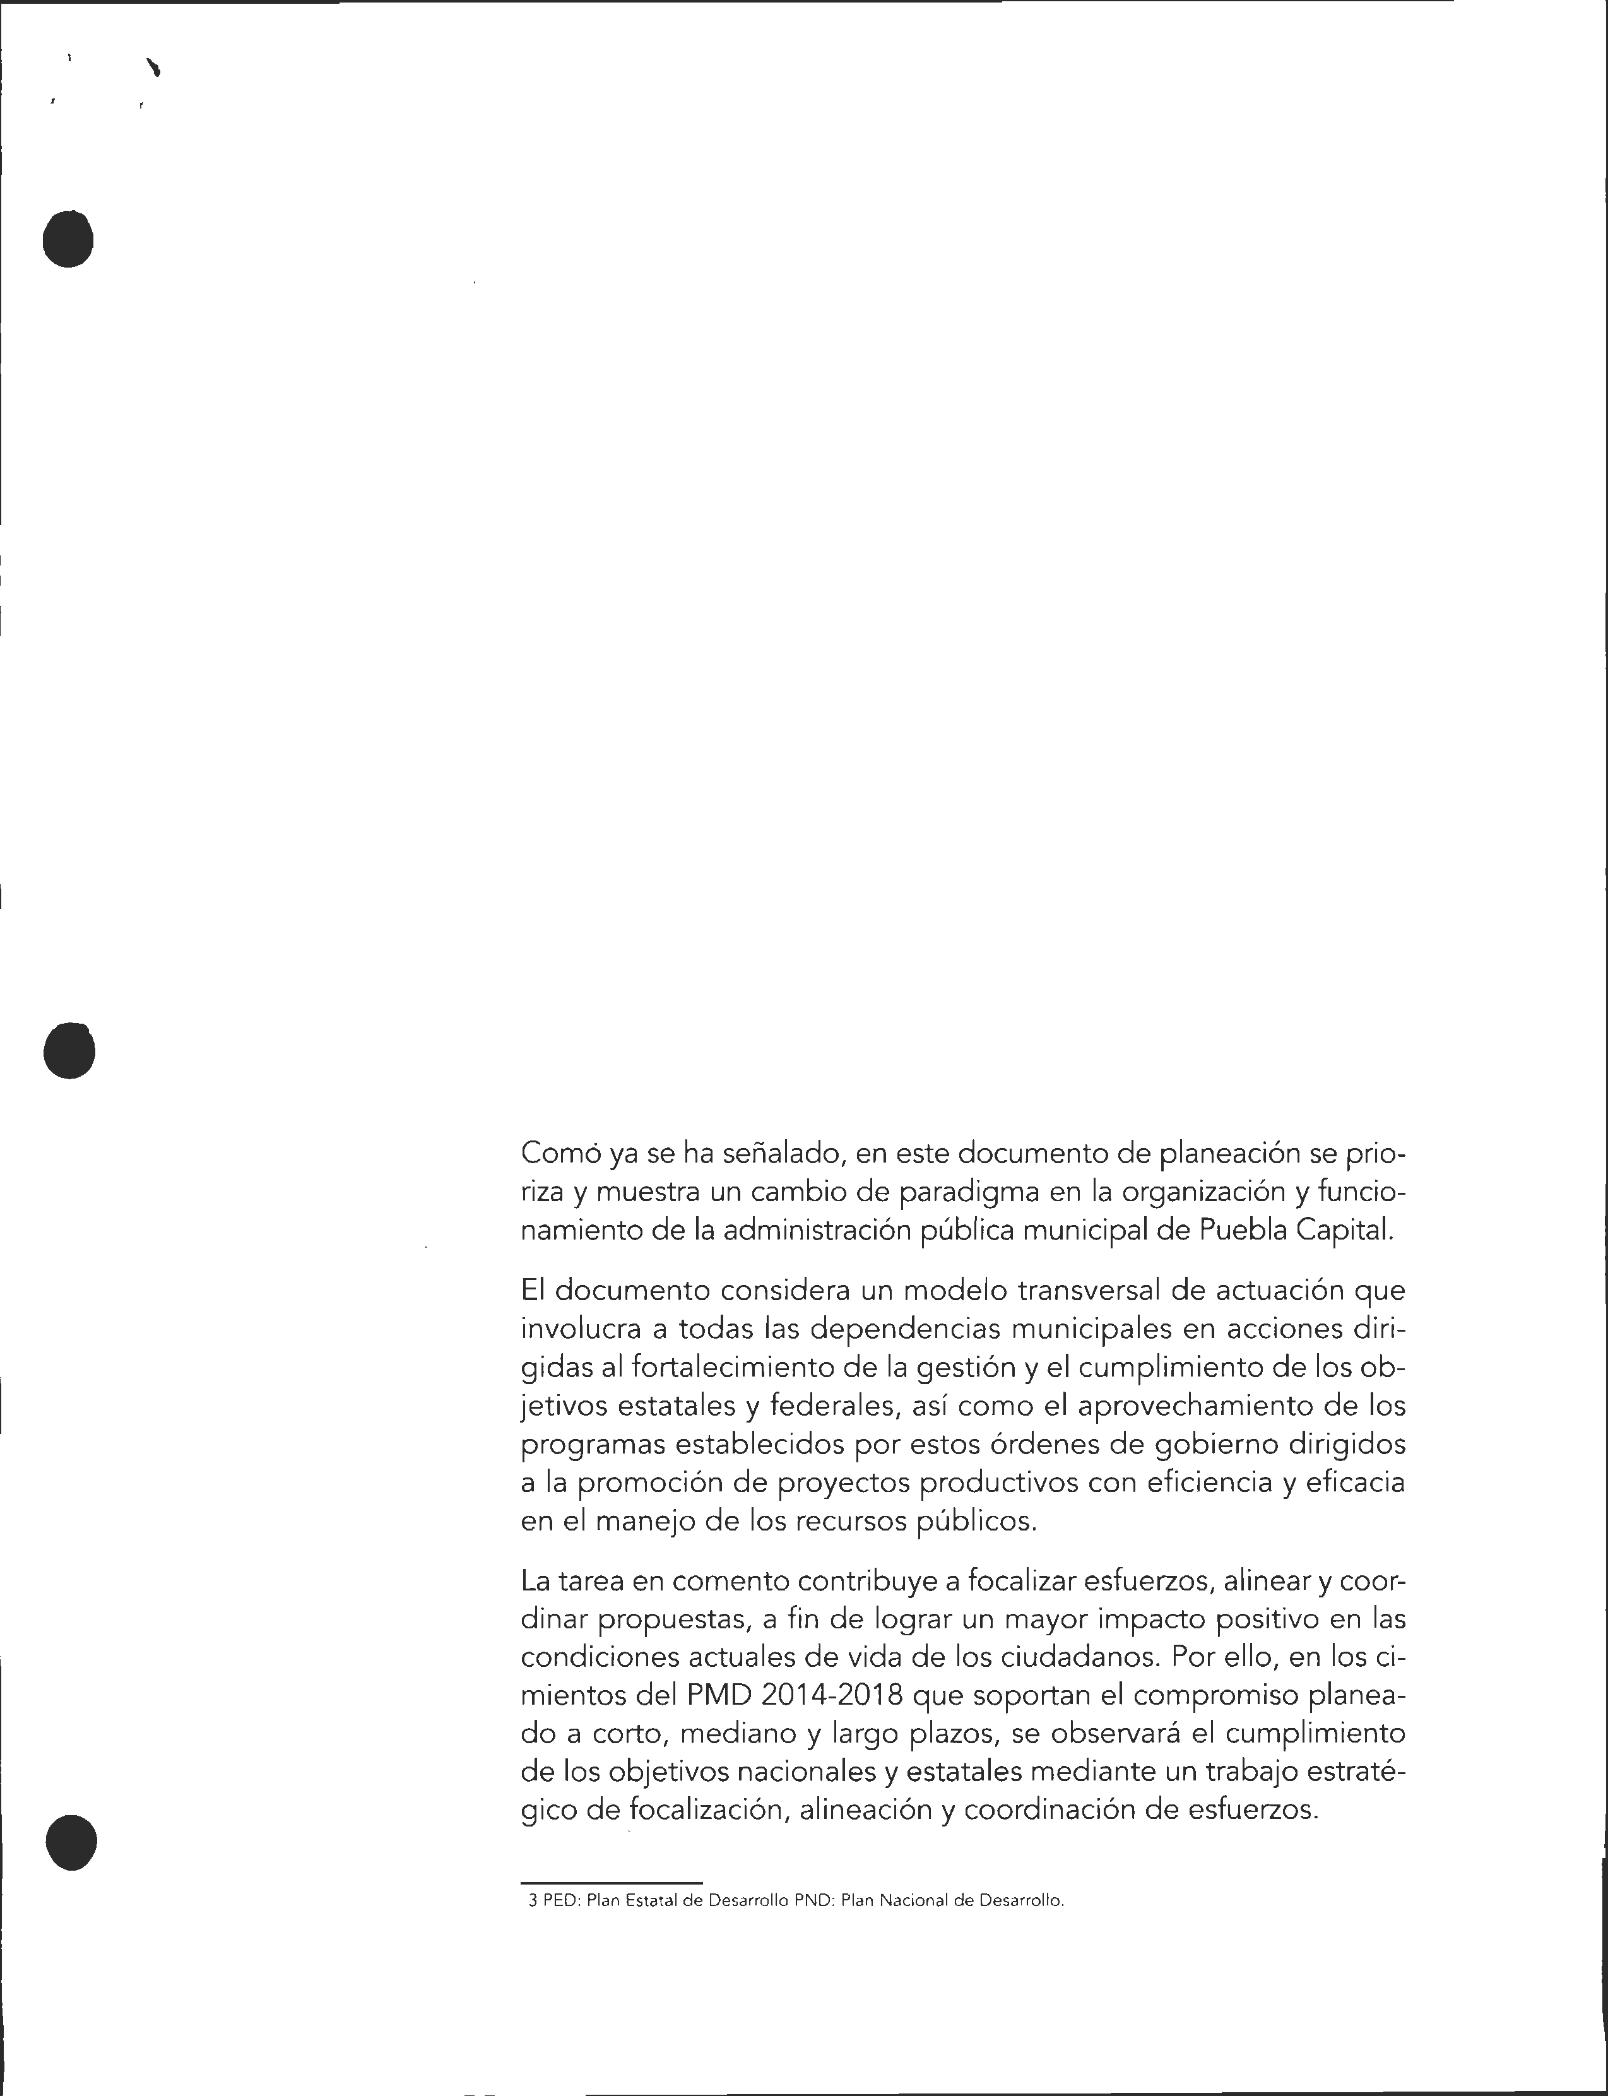

Sugerencia:
Dar seguimiento a los resultados de la aplicación de los recursos FORTAMUN –DF, evaluando su cumplimiento con el Plan de Desarrollo de los tres órdenes de Gobierno.

- ¿Cómo está vinculado el Propósito del programa con las Metas del Milenio?

Análisis Final
Ponderación según CONEVAL:
- Cumple
- No Cumple

Evaluación:
Los recursos asignados al Programa no se deben alinear a las Metas del Milenio.

Justificación:
No aplica alinear al menos una de las Metas del Milenio.

Sugerencia:
Nada que comentar, debido a que las Metas del Milenio no tienen alguna relación con el Fondo evaluado.

- Las poblaciones, potencial y objetivo, están definidas en documentos oficiales y/o en el diagnóstico del problema y cuentan con la siguiente información y características:

    - Unidad de medida.
    - Están cuantificadas.
    - Metodología para su cuantificación y fuentes de información.
    - Se define un plazo para su revisión y actualización.

Análisis Final
Ponderación según CONEVAL:
Nivel | Criterios
1 | - El programa tiene definidas las poblaciones (potencial y objetivo), y  - Las definiciones cuentan con una de las características establecidas.
2 | - El programa tiene definidas las poblaciones (potencial y objetivo), y  - Las definiciones cuentan con dos de las características establecidas.
3 | - El programa tiene definidas las poblaciones (potencial y objetivo), y  - Las definiciones cuentan con tres de las características establecidas.
4 | - El programa tiene definidas las poblaciones (potencial y objetivo), y  - Las definiciones cuentan con todas las características establecidas.

Evaluación:
Del análisis de la información y documentación proporcionada, se ponderó en un nivel 4 de cumplimiento, debido a que en el caso de los recursos aplicados en la SSPyTM existe un listado de cada persona que fue beneficiada con el programa “Mejora de las Condiciones Laborales”. En lo que respecta a las otras Dependencias y Entidades, los recursos de este Fondo se orientan principalmente a la satisfacción de los requerimientos municipales beneficiando a la población en general, por lo que no existe un padrón específico de beneficiarios.

Justificación:
Como ejemplo en la Dirección Administrativa de la Secretaría de Seguridad Pública y Tránsito Municipal cuenta con el listado de cada uno de los elementos operativos a los cuales se les destinó el programa de Mejora de las Condiciones Laborales en el ejercicio 2015 a través el recurso FORTAMUN-DF. La metodología está establecida en las Reglas de Operación Específicamente en la Regla Décimo Séptima último párrafo. El plazo está establecido en el principio de anualidad del ejercicio del recurso SUBSEMUN 2015.

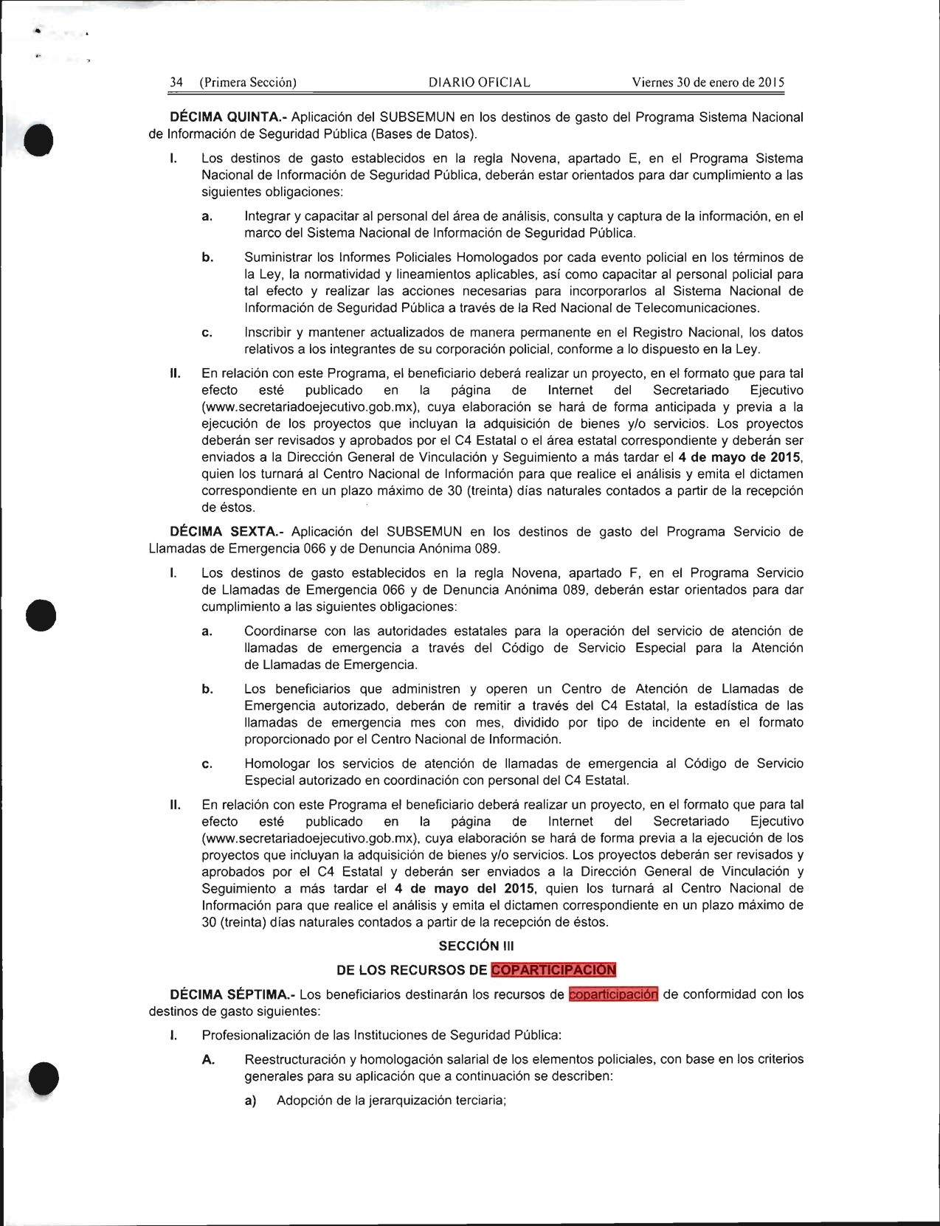

Sugerencia:
Dar seguimiento a los resultados de la aplicación de los recursos FORTAMUN –DF, evaluando su cumplimiento con el Plan de Desarrollo de los tres órdenes de Gobierno.

- Existe información que permita conocer quiénes reciben los apoyos del programa (padrón de beneficiarios) que:

    - Incluya las características de los beneficiarios establecidas en su documento normativo.
    - Incluya el tipo de apoyo otorgado.
    - Esté sistematizada e incluya una clave única de identificación por beneficiario que no cambie en el tiempo.
    - Cuente con mecanismos documentados para su depuración y actualización.

Análisis Final
Ponderación según CONEVAL:
Nivel | Criterios
1 | - La información de los beneficiarios cuentan con una de las características establecidas.
2 | - La información de los beneficiarios cuentan con dos de las características establecidas.
3 | - La información de los beneficiarios cuentan con tres de las características establecidas.
4 | - La información de los beneficiarios cuentan con todas las características establecidas.

Evaluación:

Con base en la información y documentación proporcionada se ponderó el cumplimiento en un nivel 4, ya que los recursos de este Fondo se orientan principalmente a la satisfacción de los requerimientos municipales beneficiando a la población en general, por lo que no existe un padrón específico de beneficiarios.

Justificación:

Como ejemplo en las reglas de operación para el otorgamiento de SUBSEMUN para el ejercicio fiscal 2015, publicadas en el Diario Oficial de la Federación, el 30 de enero de 2015, señalan en la Sección III de los Recursos de Coparticipación inciso B, último párrafo lo siguiente: "El proyecto de programa de mejora que los beneficiarios propongan al Secretariado Ejecutivo deberá establecer como criterio para su aplicación, que los elementos de las instituciones policiales hayan aprobado las evaluaciones de control de confianza y se encuentren vigentes”.

El apoyo otorgado consiste en el otorgamiento de recursos económicos destinados para el Apoyo Educativo (útiles y uniformes escolares), a través de una tarjeta denomina Sí Vale, para cada uno de los beneficiarios, a través de un archivo electrónico el cual incluye los siguientes datos: No. progresivo, No. de control, nombre del beneficiario, categoría, lugar de adscripción, número de tarjeta Sí Vale (conformada por 16 dígitos), el monto económico a otorgar, entre otros, así como la nómina. El resultado emitido por el Centro Único de Evaluación de Control de Confianza el cual se encuentra clasificado como Información Confidencial y se registró en base de datos electrónica. (Documentación revisada por el Despacho Externo)

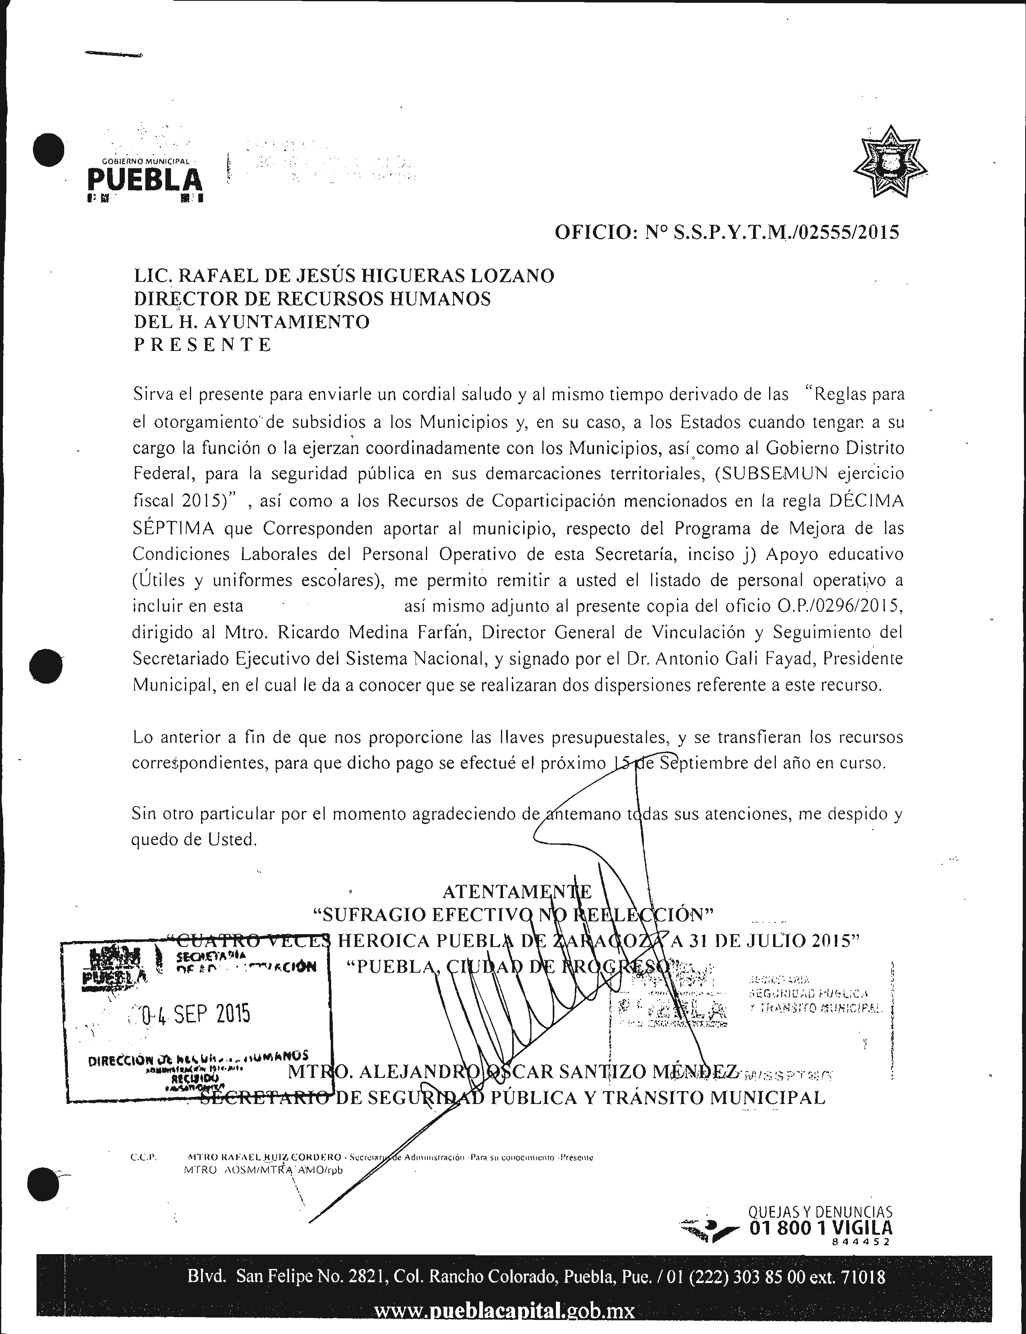

Sugerencia:
Dar seguimiento a la información de beneficiarios, evaluando que su actualización se mantenga pertinente.

- Si el programa recolecta información socio-económica de sus beneficiarios, explique el procedimiento para llevarlo a cabo, las variables que mide y la temporalidad de las mediciones.

Análisis Final
Ponderación según CONEVAL:
- Cumple
- No Cumple

Evaluación:
Cumple ya que no aplica análisis de evaluación debido a que el Fondo evaluado no está dirigido a medir información socio-económica de los beneficiarios.

Justificación:
No aplica

Sugerencia:
Nada que comentar.

Análisis de la Matriz de Indicadores para Resultados

- ¿En el documento normativo del programa es posible identificar el resumen narrativo de la Matriz de Indicadores para Resultados (Fin, Propósito, Componentes y Actividades)?

Análisis Final

Ponderación según CONEVAL:
Nivel | Criterios
1 | - Algunas de las Actividades de la MIR se identifican en las ROP o documento normativo del programa.
2 | - Algunas de las Actividades y todos los Componentes de la MIR se identifican en las ROP o documento normativo del programa.
3 | - Algunas de las Actividades, todos los Componentes y el Propósito de la MIR se identifican en las ROP o documento normativo del programa.
4 | - Algunas de las Actividades, todos los Componentes, el Propósito y el Fin de la MIR se identifican en las ROP o documento normativo del programa.

Evaluación:
De la evaluación a la información y documentación proporcionada se ponderó el cumplimiento en un nivel 4, ya que en el documento del programa presupuestario 2015, es posible identificar el resumen narrativo de la Matriz de Indicadores para Resultados (MIR), el cual incluye el fin, el propósito, los componentes y las actividades.

Justificación:
El Municipio tiene implementado el modelo de Presupuesto basado en Resultados (PbR), derivado de esta metodología se realizan programas presupuestarios para cada una de las áreas de la Administración Municipal, orientando sus acciones hacia los resultados que la población espera obtener, tal es el caso de lo que a continuación se detalla de un programa presupuestario.

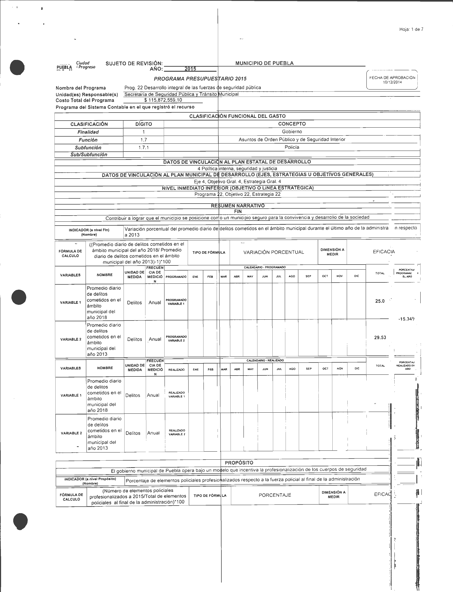
Fuente: Instituto Municipal de Planeación IMPLAN del Municipio de Puebla. http://www.pueblacapital.gob.mx/images/transparencia/obl/17progs/pp.admin1418.15.pdf

Sugerencia:
Dar seguimiento a la evaluación de resultados con base en la Matriz de Indicadores para Resultados (MIR) diseñada para el Programa.
- Las Fichas Técnicas de los indicadores del programa cuentan con la siguiente información:
    - Nombre.
    - Definición.
    - Método de cálculo.
    - Unidad de Medida.
    - Frecuencia de Medición.
    - Línea base.
    - Metas.
    - Comportamiento del indicador (ascendente, descendente, regular o nominal).

Análisis Final
Ponderación según CONEVAL:
Nivel | Criterios
1 | - Más del 0% y hasta el 49% de las Fichas Técnicas de los indicadores del programa tienen las características establecidas.
2 | - Del 50% al 69% de las Fichas Técnicas de los indicadores del programa tienen las características establecidas.
3 | - Del 70% al 84% de las Fichas Técnicas de los indicadores del programa tienen las características establecidas.
4 | - Del 85% al 100% de las Fichas Técnicas de los indicadores del programa tienen las características establecidas.

Evaluación:
De la evaluación a la información y documentación proporcionada continúa la ponderación del cumplimiento en un nivel 3, ya que cumple con un 75% de las características establecidas como son: Nombre, definición, método de cálculo, unidad de medida, frecuencia de medición y metas, faltando únicamente “la línea Base y Comportamiento del indicador”.

Justificación:
En la MIR 2015 están registrados claramente seis de los ocho indicadores establecidos, mismos que representan el bien o servicio que el FORTAMUN –DF proporciona a la Administración Municipal, ya que están constituidos por el financiamiento de proyectos para:

- Alumbrado Público.
- Limpia, recolección, traslado, tratamiento y disposición final de residuos.
- Seguridad Pública.
- Pago de Deuda pública
- Infraestructura básica

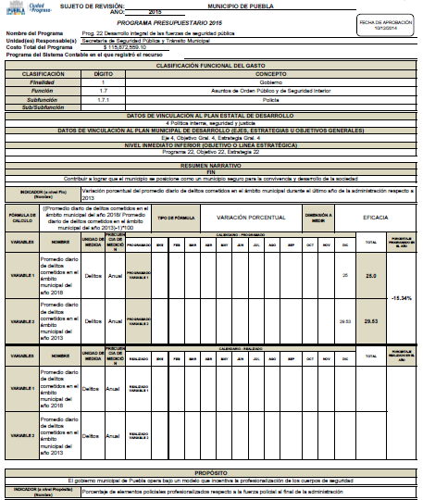
Fuente: MIR 2015 del FORTAMUN -DF.

Sugerencia:
Cumplir con los requerimientos establecidos por CONEVAL para la elaboración de la MIR en la elaboración de programas del año 2016.

- Las metas de los indicadores de la MIR del programa tienen las siguientes características:
    - Cuentan con unidad de medida.
    - Están orientadas a impulsar el desempeño, es decir, no son laxas.
    - Son factibles de alcanzar considerando los plazos y los recursos humanos y financieros con los que cuenta el programa.
Análisis Final

Ponderación según CONEVAL:
Nivel | Criterios
1 | - Más del 0% y hasta el 49% de las metas de los indicadores del programa tienen las características establecidas.
2 | - Del 50% al 69% de las metas de los indicadores del programa tienen las características establecidas.
3 | - Del 70% al 84% de las metas de los indicadores del programa tienen las características establecidas.
4 | - Del 85% al 100% de las metas de los indicadores del programa tienen las características establecidas.

Evaluación:
De la evaluación a la información y documentación proporcionadas, ponderó el cumplimiento en un nivel 4, ya que las metas de los indicadores de la MIR cuentan con unidad de medida, están orientadas a impulsar el desempeño y son factibles de alcanzar en los plazos considerando los recursos humanos y financieros con los que cuenta el programa.

Justificación:
Como ejemplo se presenta el formato del programa presupuestario 22 Desarrollo Integral de las Fuerzas de Seguridad Pública.
Fuente: MIR 2015 del FORTAMUN -DF.

Fuente: MIR 2015 del FORTAMUN -DF.

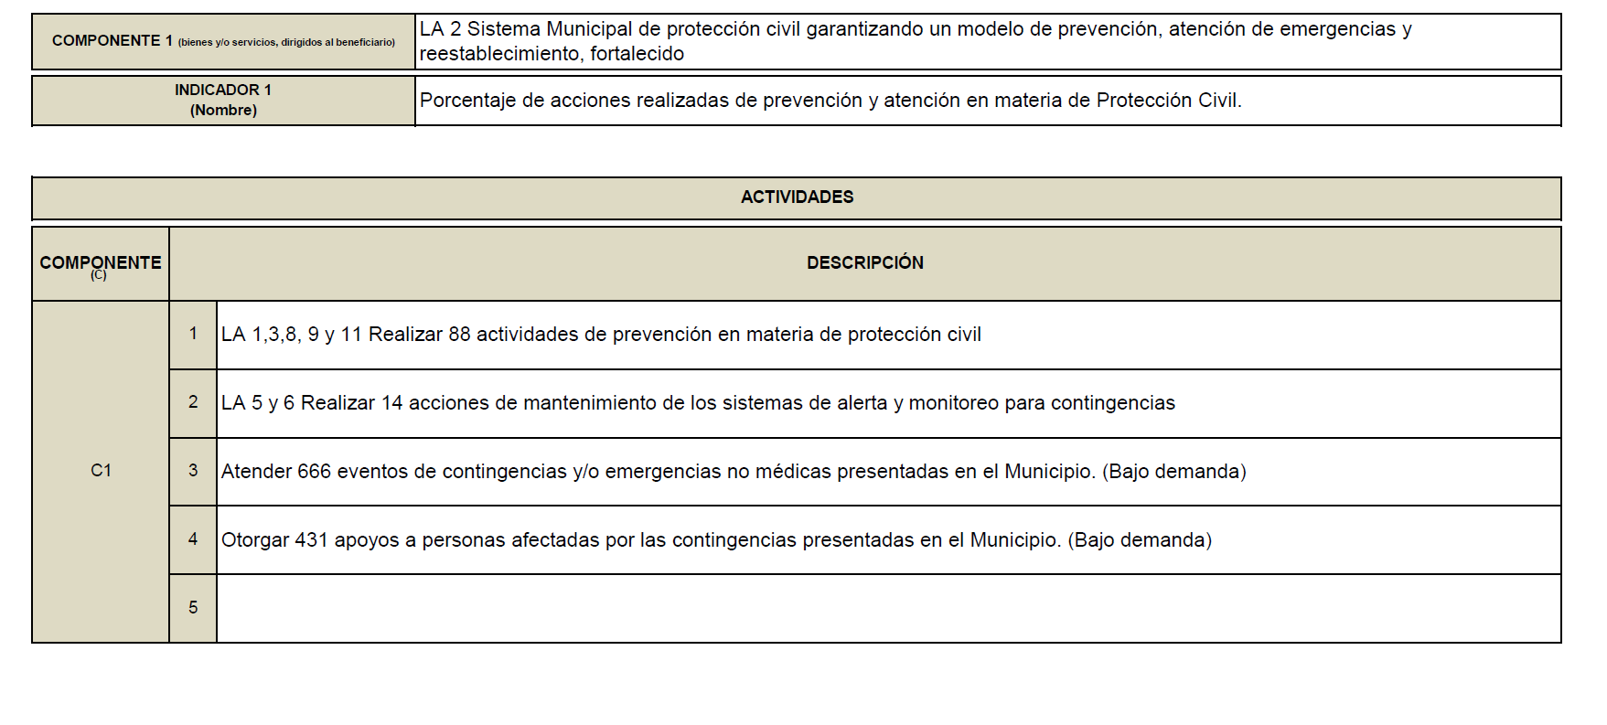
Fuente: Elaborado por Instituto Municipal de Planeación IMPLAN del Municipio de Puebla. http://www.pueblacapital.gob.mx/images/transparencia/obl/17progs/pp.admin1418.15.pdf

En los programas presupuestarios derivado del modelo de Presupuesto basado en Resultados, se señalan los plazos, metas y montos a utilizar durante el ejercicio fiscal, así como la calendarización de las actividades por componente.

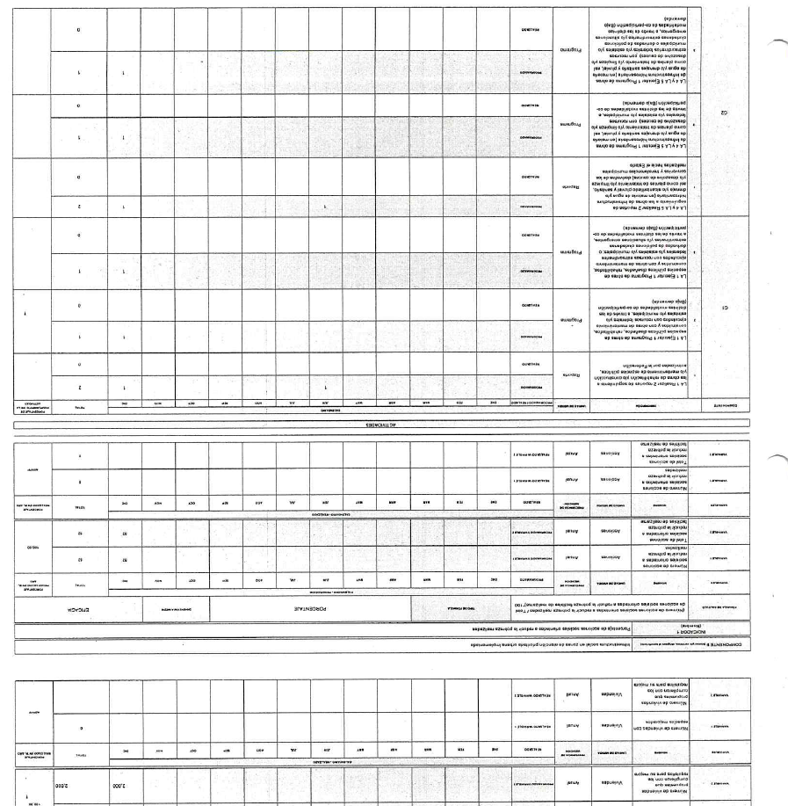
Fuente: Elaborado por Instituto Municipal de Planeación IMPLAN del Municipio de Puebla. http://www.pueblacapital.gob.mx/images/transparencia/obl/17progs/pp.admin1418.15.pdf

Sugerencia:
Continuar aplicando las características establecidas en el Manual para el Diseño y la Construcción de Indicadores emitido por CONEVAL para los programas futuros.

Análisis de posibles complementariedades y coincidencias con otros programas federales

- ¿Con cuáles programas federales y en qué aspectos el programa evaluado podría tener complementariedad y/o coincidencias?

Análisis Final

Ponderación según CONEVAL:
- Cumple
- No Cumple

Evaluación:
De la evaluación a la información y documentación proporcionada se determina que cumple con el tema evaluado ya que especifica claramente los programas federales con los que el programa tiene complementariedad y/o coincidencias, en apego al catálogo de programas federales emitido por la Secretaría de Gobernación del Gobierno Federal.

Justificación:

Como ejemplo se cita el programa municipal presupuestario 22 “Desarrollo Integral de las Fuerzas de Seguridad Pública” que se vincula con el programa federal “Fortalecimiento a las capacidades institucionales” coordinado por la Secretaría de Gobernación a través del Secretariado Ejecutivo del Sistema Nacional de Seguridad Pública.

Sugerencia:
Continuar alineando el programa FORTAMUN -DF del Municipio con el programa federal, identificando sus coincidencias y complementos, incluso con otros programas federales establecidos.

ETAPA 2.- PLANEACIÓN Y ORIENTACIÓN A RESULTADOS

Instrumentos de planeación

- La Unidad Responsable del programa cuenta con un plan estratégico con las siguientes características:
    - Es resultado de ejercicios de planeación institucionalizados, es decir, sigue un procedimiento establecido en un documento.
    - Contempla el mediano y/o largo plazo.
    - Establece los resultados que quieren alcanzar, es decir, el Fin y Propósito del programa.
    - Cuenta con indicadores para medir los avances en el logro de sus resultados.

Análisis Final

Ponderación según CONEVAL:
Nivel | Criterios
1 | - El plan estratégico tiene una de las características establecidas.
2 | - El plan estratégico tiene dos de las características establecidas.
3 | - El plan estratégico tiene tres de las características establecidas.
4 | - El plan estratégico tiene todas las características establecidas.

Evaluación:
De la evaluación a la información y documentación proporcionada se ponderó en un nivel 4 de cumplimiento, debido a que cada Dependencia y Entidad que recibe recursos FORTAMUN-DF crea su propio plan estratégico y el desarrollo y ejecución de su programa presupuestario, y es a través del Instituto Municipal de Planeación (IMPLAN) que se tiene establecido un programa de evaluación de resultados con seguimiento trimestral, mostrando los resultados alcanzados. Los programas presupuestarios establecen a los responsables de su ejecución así como la MIR para cada programa.

Justificación:
En los programas presupuestarios se establecen las metas y responsables, asimismo, mediante el sistema de evaluación del IMPLAN, cada trimestre se le da seguimiento y evaluación a cada uno de los programas, lo cual permite orientar los esfuerzos para dar cumplimiento a los programas y al Plan Municipal de Desarrollo 2014-2018.

Sugerencia:
Continuar con los procesos de evaluación y actualización periódica de los programas presupuestarios.

- El programa cuenta con planes de trabajo anuales para alcanzar sus objetivos que:
    - Son resultado de ejercicios de planeación institucionalizados, es decir, siguen un procedimiento establecido en un documento.
    - Son conocidos por los responsables de los principales procesos del programa.
    - Tienen establecidas sus metas.
    - Se revisan y actualizan.

Análisis Final

Ponderación según CONEVAL:
Nivel | Criterios
1 | - Los planes de trabajo anuales tienen una de las características establecidas.
2 | - Los planes de trabajo anuales tienen dos de las características establecidas.
3 | - Los planes de trabajo anuales tienen tres de las características establecidas.
4 | - Los planes de trabajo anuales tienen todas de las características establecidas.

Evaluación:
De la evaluación a la información y documentación proporcionada se ponderó el cumplimiento en un nivel 4, debido a que el programa cuenta con planes de trabajo anuales elaborados por el Instituto Municipal de Planeación (IMPLAN), que son resultado de planeación institucional, son conocidos por los principales responsables del programa, se tiene metas establecidas y se revisan y actualizan cada trimestre.

Justificación:
En los programas presupuestarios se establecen las metas y responsables, asimismo mediante el sistema de evaluación del IMPLAN cada trimestre se le da seguimiento y evaluación a cada uno de los programas, lo cual permite orientar los esfuerzos para dar cumplimiento a los programas y al Plan Municipal de Desarrollo 2014-2018.

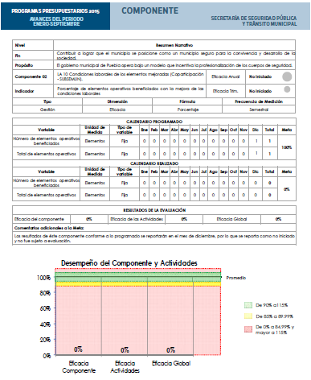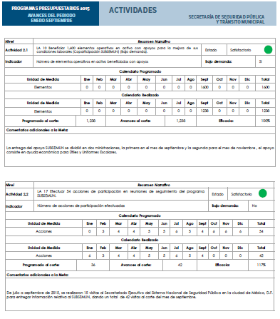

Sugerencia:
Dar seguimiento a la evaluación de los programas presupuestarios que son ejercidos con recursos FORTAMUN-DF, documentando el logro de los objetivos establecidos en el Plan Municipal de Desarrollo 2014 – 2108 y por cada Dependencia y Entidad ejecutora.

De la orientación hacia resultados y esquemas o procesos de evaluación

- El programa utiliza informes de evaluaciones externas:
    - De manera regular, es decir, uno de los elementos para la toma de decisiones sobre cambios al programa son los resultados de evaluaciones externas.
    - De manera institucionalizada, es decir, sigue un procedimiento establecido en un documento.
    - Para definir acciones y actividades que contribuyan a mejorar su gestión y/o sus resultados.
    - De manera consensada, participan operadores, gerentes y personal de la unidad de planeación y/o evaluación.

Análisis Final

Ponderación según CONEVAL:
Nivel | Criterios
1 | - El programa utiliza informes de evaluación externa y tiene una de las características establecidas.
2 | - El programa utiliza informes de evaluación externa y tiene dos de las características establecidas.
3 | - El programa utiliza informes de evaluación externa y tiene tres de las características establecidas.
4 | - El programa utiliza informes de evaluación externa y tiene todas las características establecidas.

Evaluación:
Existe el programa anual de evaluación en el cual se evalúan a todos los programas presupuestarios del H. Ayuntamiento del Municipio de Puebla, adicionalmente el programa FORTAMUN-DF fue evaluado por la Dirección de Evaluación, Subsecretaría de Evaluación de la Secretaría de Finanzas y Administración del Gobierno del Estado de Puebla para el ejercicio fiscal 2013 y publicando los resultados en https://www.evaluacion.puebla.gob.mx/SEED/

Los resultados de la evaluación han sido atendidos por las Dependencias involucradas en coordinación con IMPLAN, por lo que se ponderó el cumplimiento en un nivel 4.

Justificación:

Existe el programa anual de evaluación en el cual se evalúan a todos los programas del Ayuntamiento.
Asimismo se publica el calendario de informes trimestrales de los Fondos como lo muestra el calendario de registro, validación y publicación de los informes trimestrales para el ejercicio 2015
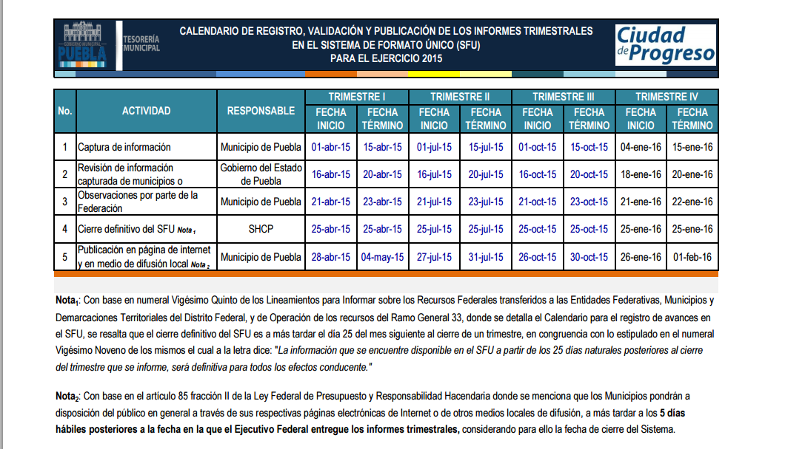
Fuente: http://www.pueblacapital.gob.mx/xvii-programas-de-trabajo-anual

El programa FORTAMUN-DF fue sujeto de Evaluación al desempeño por instancias externas que en éste caso fue la Dirección de Evaluación, Subsecretaría de Evaluación de la Secretaría de Finanzas y Administración del Gobierno del Estado de Puebla, por el año fiscal 2013.

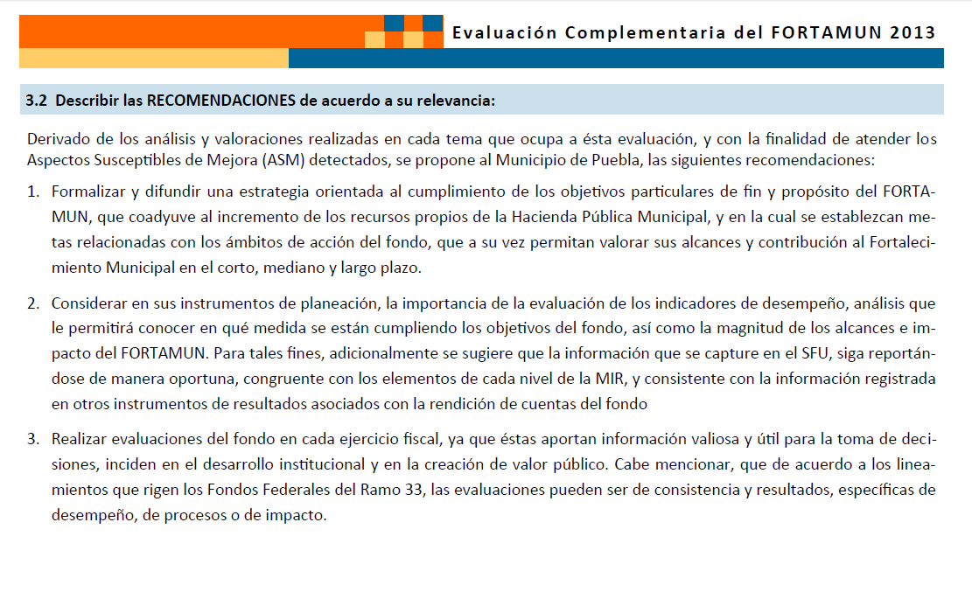
FUENTE: http://www.pueblacapital.gob.mx/v-ejecucion-de-las-aportaciones-federales-y-locales/182-ejecucion-de-las-aportaciones-federales-y-locales/2955-informes-trimestrales-de-ejercicio-2013-de-recursos-federales

Sugerencia:

Continuar con la ejecución del Programa Anual de Evaluaciones, así como promover la Evaluación al desempeño por parte de instancias externas a la Administración Municipal para cada ejercicio fiscal, para lo cual se sugiere que debe ser coordinado por el Instituto Municipal de Planeación a través de la Departamento de Evaluación, con la participación de los Servidores Públicos de las Dependencias y Entidades que ejecutan los recursos FORTAMUN-DF, evaluando las acciones y actividades que deban implementarse para mejorar la gestión.

- Del total de los Aspectos Susceptibles de Mejora (ASM) clasificados como específicos y/o institucionales de los últimos tres años, ¿qué porcentaje han sido solventados acorde con lo establecido en los documentos de trabajo y/o institucionales?
Análisis Final
Ponderación según CONEVAL:
Nivel | Criterios
1 | - Más del 0 y hasta el 49% del total de los ASM se han solventado y/o las acciones de mejora están siendo implementadas de acuerdo con lo establecido en los documentos de trabajo e institucionales.
2 | - Del 50 al 69% del total de los ASM se han solventado y/o las acciones de mejora están siendo implementadas de acuerdo con lo establecido en los documentos de trabajo e institucionales.
3 | - Del 70 al 84% del total de los ASM se han solventado y/o las acciones de mejora están siendo implementadas de acuerdo con lo establecido en los documentos de trabajo e institucionales.
4 | - Del 85 al 100% del total de los ASM se han solventado y/o las acciones de mejora están siendo implementadas de acuerdo con lo establecido en los documentos de trabajo e institucionales.
Evaluación:
De la evaluación a la información y documentación proporcionada se ponderó el cumplimiento en un nivel 3, debido a que después de la evaluación al programa del año 2013, fue hasta el año 2015 que se llevó a cabo la siguiente evaluación, sin realizarse la Evaluación de Desempeño a FORTAMUN-DF 2014.

En adición y con base no se han implementado mecanismos para dar seguimiento a los Aspectos Susceptibles de Mejora (ASM) clasificados como específicos y/o institucionales de los últimos tres años.

Justificación:
Los resultados de la evaluación al desempeño de FORTAMUN-DF 2013, se encuentran disponibles en la página de internet del Municipio de Puebla: http://www.pueblacapital.gob.mx/v-ejecucion-de-las-aportaciones-federales-y-locales/182-ejecucion-de-las-aportaciones-federales-y-locales/2955-informes-trimestrales-de-ejercicio-2013-de-recursos-federales

Sugerencia:
Se debe establecer un seguimiento para evaluaciones anuales y de los resultados de ASM publicados, respecto a los programas federales, que ayuden para la toma de decisiones sobre áreas de oportunidad, con base en los mecanismos emitidos por CONEVAL.

- ¿Con las acciones definidas en los documentos de trabajo e institucionales, que a la fecha se han implementado, provenientes de los Mecanismos para el seguimiento a los aspectos susceptibles de mejora derivados de informes y evaluaciones a los programas presupuestarios de la Administración Pública Federal de los últimos tres años, se han logrado los resultados establecidos?
Análisis Final
Ponderación según CONEVAL:
- Cumple
- No Cumple

Evaluación:

La evaluación se determina como No Cumple toda vez que no existe evidencia de que se han implementado mecanismos para el seguimiento a los ASM derivados de informes y evaluaciones a los programas presupuestarios de la Administración Pública Federal.

Justificación:
Según documento emitido por CONEVAL el 08 de marzo de 2011, se deberán implementar los mecanismos para el seguimiento de ASM derivados de informes y evaluaciones a los programas presupuestarios federales.
Fuente: http://www.shcp.gob.mx/EGRESOS/PEF/sed/MSASM_2011.pdf

Sugerencia:
Se deben implementar los mecanismos para el seguimiento a los ASM de informes y evaluaciones a los programas presupuestarios de la Administración Pública Federal, identificando los programas presupuestarios municipales donde se ejercen recursos provenientes de los Programas o Fondos Federales.

- ¿Qué recomendaciones de la(s) evaluación(es) externa(s) de los últimos tres años no han sido atendidas y por qué?

Análisis Final
Ponderación según CONEVAL:
- Cumple
- No Cumple

Evaluación:
Ponderación según CONEVAL:
- Cumple
- No Cumple

Evaluación:

No Cumple debido a que las recomendaciones de la Evaluación al Desempeño realizada para el ejercicio 2013, no fue atendida de manera oportuna la evaluación del Fondo para cada ejercicio fiscal, toda vez que no existe evidencia de haberse realizado para el ejercicio fiscal 2014.

Justificación:
Los resultados de la Evaluación al Desempeño de FORTAMUN-DF 2013, se encuentran disponibles en la página de internet del Municipio de Puebla

http://www.pueblacapital.gob.mx/v-ejecucion-de-las-aportaciones-federales-y-locales/182-ejecucion-de-las-aportaciones-federales-y-locales/2955-informes-trimestrales-de-ejercicio-2013-de-recursos-federales

Sugerencia:
Se debe establecer un seguimiento para evaluaciones anuales y de los resultados de ASM publicadas respecto a los programas federales que ayuden para la toma de decisiones sobre áreas de oportunidad, así como realizar evaluaciones del Fondo en cada ejercicio fiscal, ya que éstas aportan información valiosa y útil para la toma de decisiones y la priorización de recursos del Fondo.

- A partir del análisis de las evaluaciones externas realizadas al programa y de su experiencia en la temática ¿qué temas del programa considera importante evaluar mediante instancias externas?

Análisis Final
Ponderación según CONEVAL:
- Cumple
- No Cumple

Evaluación:

De la evaluación externa efectuada al ejercicio de recursos FORTAMUN-DF 2013, se rescatan las recomendaciones siguientes:

Derivado de los análisis y valoraciones realizadas en cada tema que ocupa a esta evaluación, y con la finalidad de atender los ASM detectados, se propone al Municipio de Puebla, las siguientes recomendaciones:

1.- Formalizar y difundir una estrategia orientada al cumplimiento de los objetivos particulares de fin y propósito del FORTAMUN-DF, que coadyuve al incremento de los recursos propios de la Hacienda Pública Municipal, y en la cual se establezcan metas relacionadas con los ámbitos de acción del Fondo, que a su vez permitan valorar sus alcances y contribución al Fortalecimiento Municipal en el corto, mediano y largo plazo.
2. Considerar en sus instrumentos de planeación, la importancia de la evaluación de los indicadores de desempeño, análisis que le permitirá conocer en qué medida se están cumpliendo los objetivos del Fondo, así como la magnitud de los alcances e impacto del FORTAMUN-DF. Para tales fines, se sugiere que la información que se capture en el Sistema de Formato Único (SFU) del Portal Aplicativo de la Secretaría de Hacienda y Crédito Público (PASH), siga reportándose de manera oportuna, congruente con los elementos de cada nivel de la MIR, y consistente con la información registrada en otros instrumentos de resultados asociados con la rendición de cuentas del Fondo.
3. Realizar evaluaciones del Fondo en cada ejercicio fiscal, ya que éstas aportan información valiosa y útil para la toma de decisiones, inciden en el desarrollo institucional y en la creación de valor público. Cabe mencionar, que de acuerdo a los lineamientos que rigen los Fondos Federales del Ramo 33, las evaluaciones pueden ser de consistencia y resultados, específicas de desempeño, de procesos o de impacto

No Cumple debido a que no muestra evidencia de la realización de Evaluación al Desempeño del FORTAMUN-DF 2014.

Justificación:
No se contrataron los servicios de Evaluador Externo para el ejercicio fiscal 2014, debido a que la evaluación del ejercicio 2013 fue realizada durante el segundo semestre 2014 y se tomó la decisión de ejecutar las evaluaciones durante el periodo en que se ejercen los recursos del FORTAMUN-DF, para estar en condiciones de dar seguimiento oportuno a las observaciones y recomendaciones que emita el Evaluador Externo.

Sugerencia:
Realizar evaluaciones del FORTAMUN-DF en cada ejercicio fiscal, ya que éstas aportan información valiosa y útil para la toma de decisiones y la priorización de recursos del Fondo.

De la Generación de Información

- El Programa recolecta información acerca de:
    - La contribución del programa a los objetivos del programa sectorial, especial o institucional.
    - Los tipos y montos de apoyo otorgados a los beneficiarios en el tiempo.
    - Las características socioeconómicas de sus beneficiarios.
    - Las características socioeconómicas de las personas que no son beneficiarias, con fines de comparación con la población beneficiaria.
Análisis Final
Ponderación según CONEVAL:
Nivel | Criterios
1 | - El programa recolecta información acerca de uno de los aspectos establecidos.
2 | - El programa recolecta información acerca de dos de los aspectos establecidos.
3 | - El programa recolecta información acerca de tres de los aspectos establecidos.
4 | - El programa recolecta información acerca de todos de los aspectos establecidos.

Evaluación:
De la evaluación a la información y documentación proporcionada se ponderó el cumplimiento en un nivel 4, debido a que el programa sólo recolecta información sobre las contribuciones a los objetivos del programa institucional, sin embargo los recursos de este Fondo, se orientan principalmente a la satisfacción de los requerimientos municipales, por lo que no es requisito efectuar evaluaciones socio-económicas ya que los beneficiarios son la población en general.

Justificación:
Como ejemplo del cumplimiento del objetivo en el PbR, se señala el momento de pago de la nómina donde se otorga el apoyo al elemento operativo en activo de la SSPyTM, ejerciendo los recursos de coparticipación.

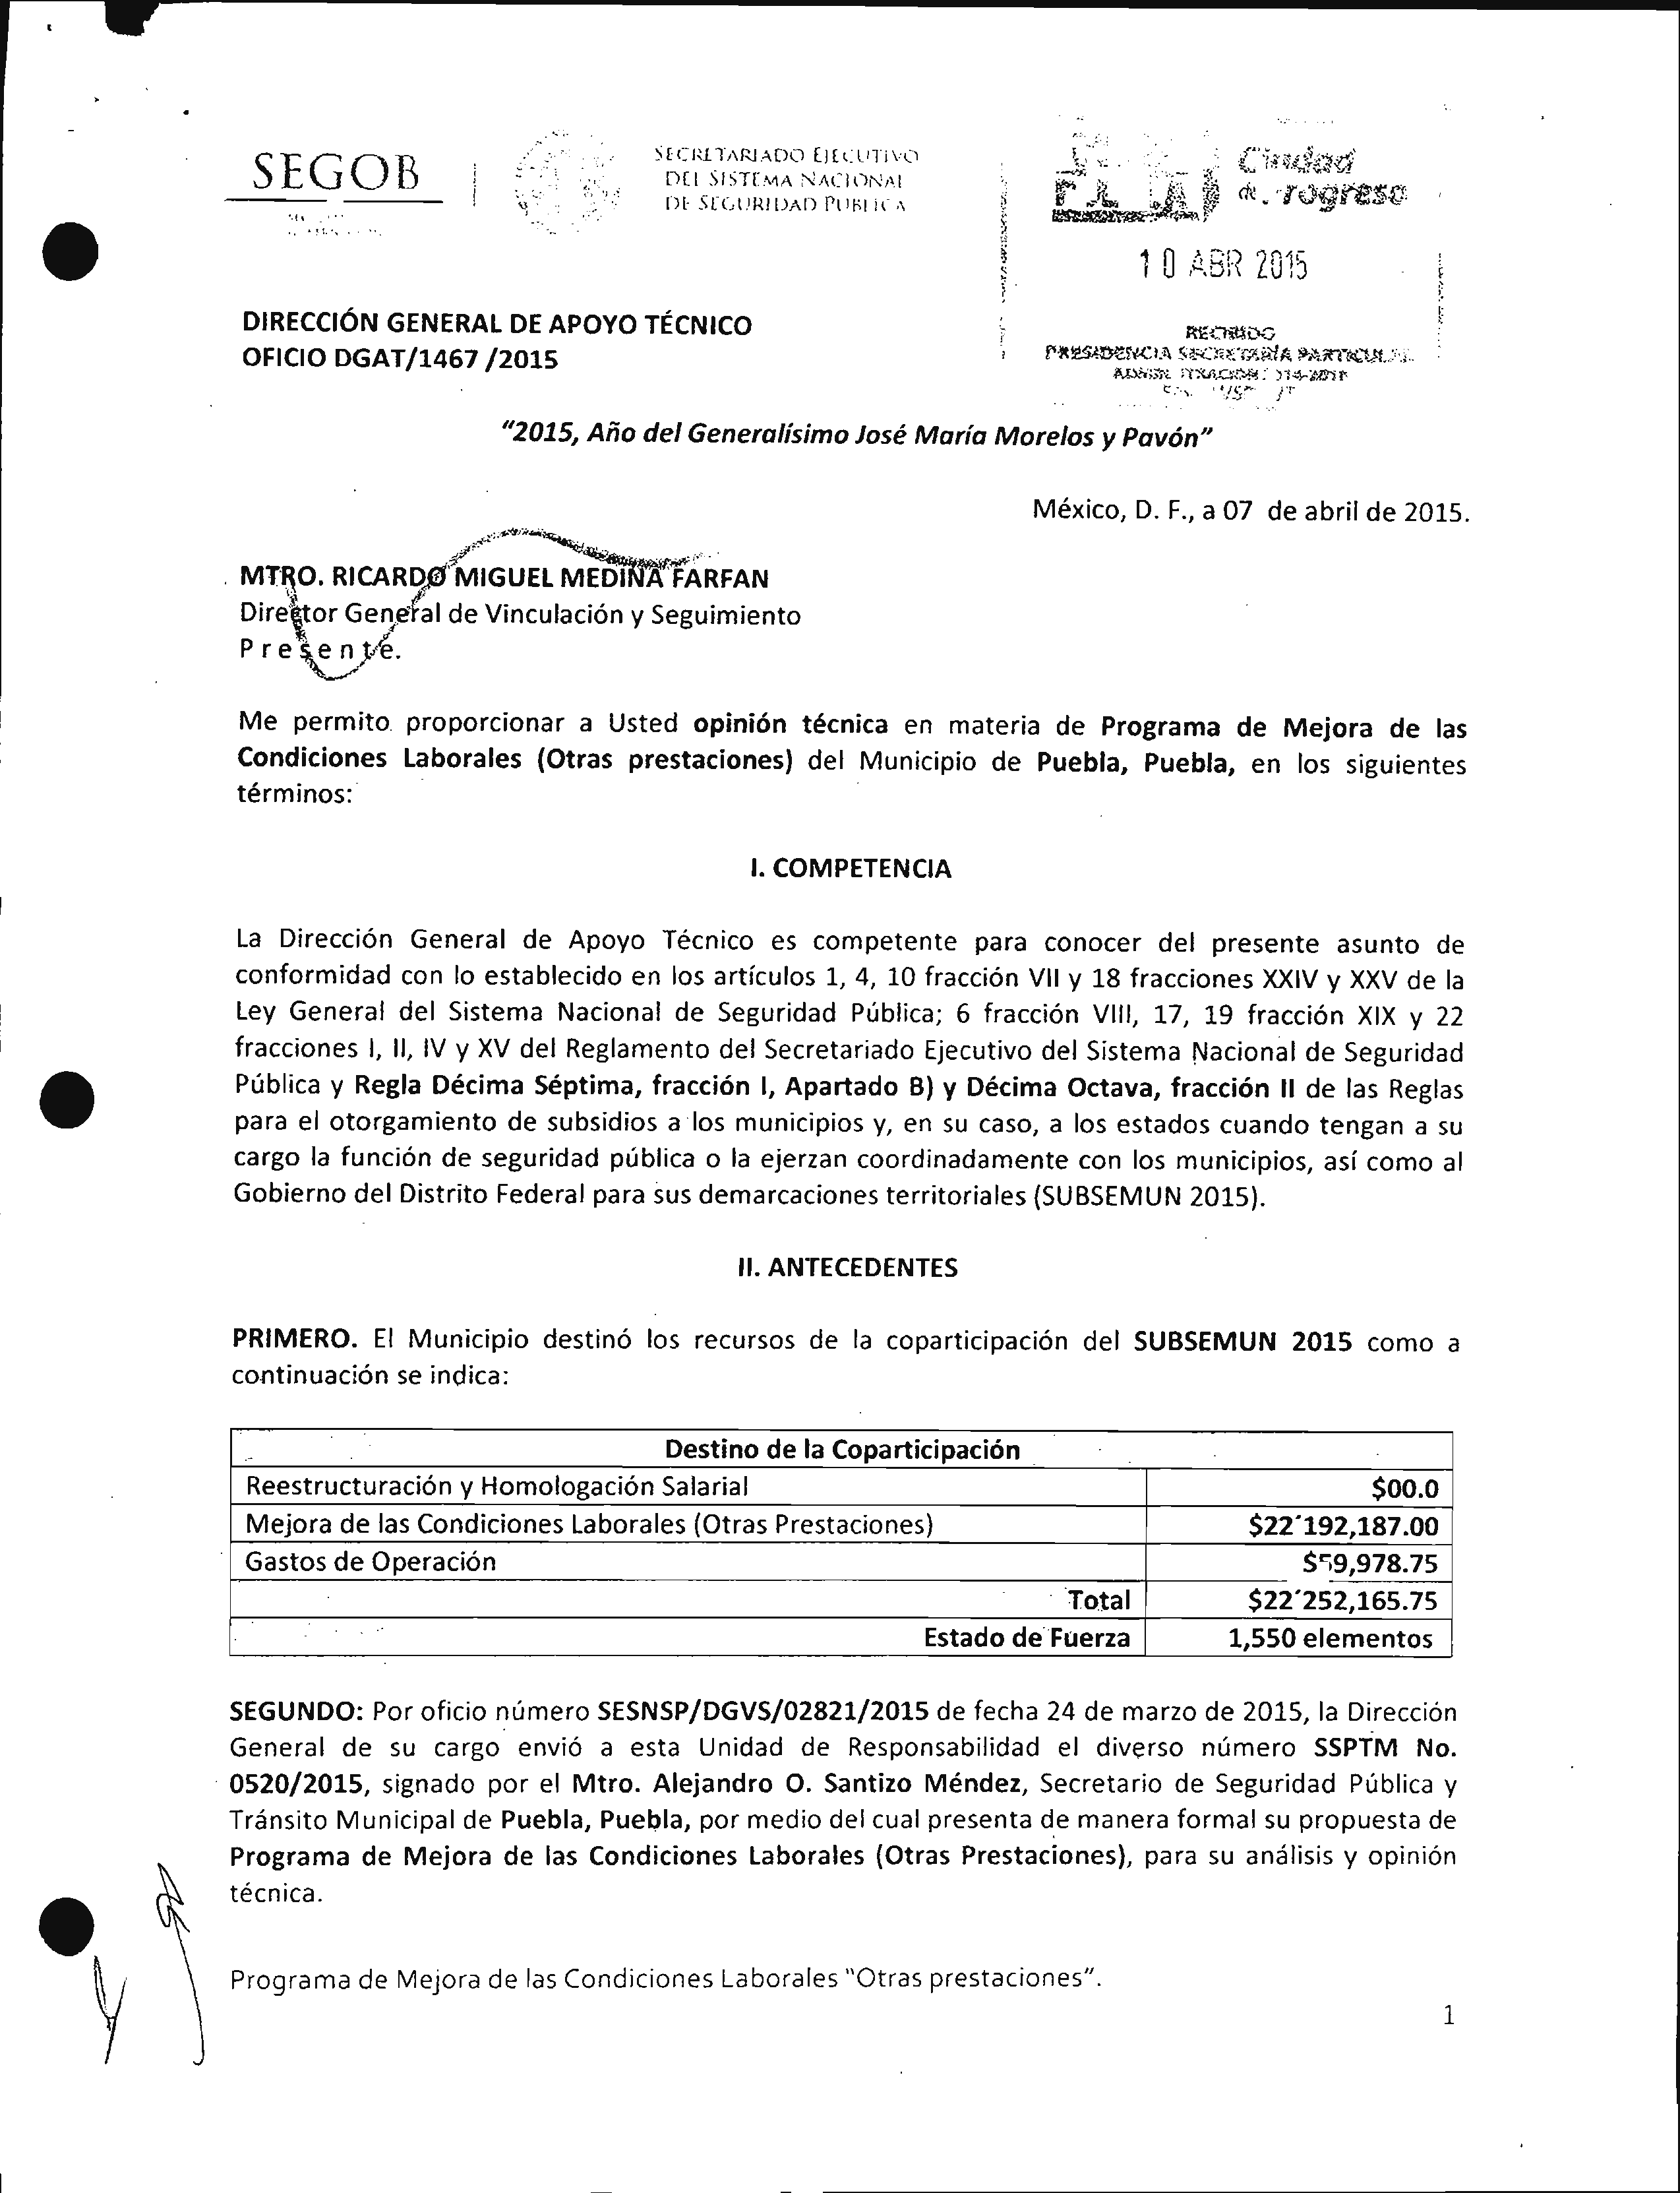

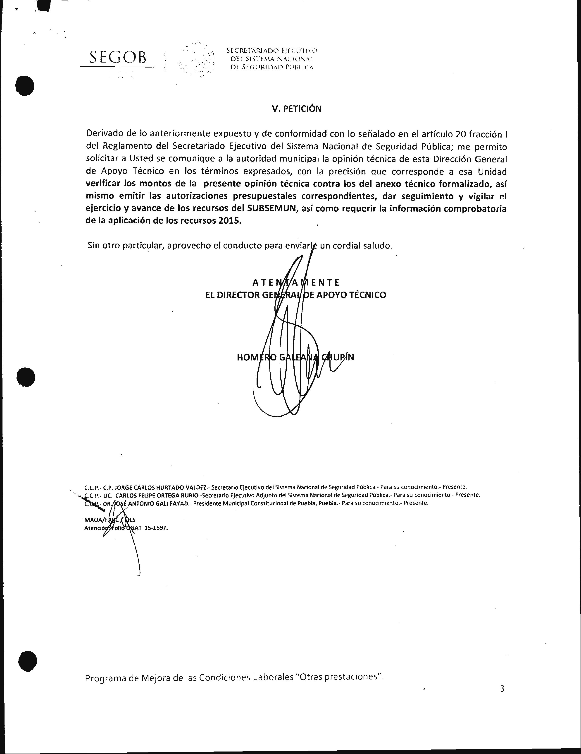

Sugerencia:
Continuar con el cumplimiento de los reportes respecto de las acciones y servicios realizados con los recursos del programa.

De la Generación de Información

- El programa recolecta información para monitorear su desempeño con las siguientes características:
    - Es oportuna.
    - Es confiable, es decir, está validada por quienes las integran.
    - Está sistematizada.
    - Es pertinente respecto de su gestión, es decir, permite medir los indicadores de Actividades y Componentes.
    - Está actualizada y disponible para dar seguimiento de manera permanente.

Análisis Final

Ponderación según CONEVAL:
Nivel | Criterios
1 | - La información que recolecta el programa cuenta con una o dos de las características establecidas.
2 | - La información que recolecta el programa cuenta con tres de las características establecidas.
3 | - La información que recolecta el programa cuenta con cuatro de las características establecidas.
4 | - La información que recolecta el programa cuenta con todas las características establecidas.

Evaluación:
De la evaluación a la información y documentación proporcionada se ponderó el cumplimiento en un nivel 4, ya que en el caso de los recursos ejercidos por la SSPyTM, el programa ejecutado recolecta información sobre las contribuciones a los objetivos del programa institucional, así como los tipos y montos asignados al programa, como se muestra en los reportes enviados al Secretariado Ejecutivo del Sistema Nacional de Seguridad Pública. Por las demás Dependencias y Entidades ejecutoras, cada trimestre se recolecta información sobre el avance en el logro de objetivos y metas de cada programa presupuestario, que es evaluado por el IMPLAN.

De acuerdo a las características en cuanto a oportunidad, calidad y congruencia de la información registrada en la Ficha Técnica de Indicadores del PASH, se observó que el Municipio de Puebla:
- Realizó la captura oportuna de metas y logros de los indicadores correspondientes a la MIR del FORTAMUN-DF 2015, reportando en el SFU de acuerdo a la periodicidad establecida para cada uno.
- Reportó todas las metas y logros de acuerdo a la unidad de medida señalada para cada indicador.
- Publicó en la página web oficial del Ayuntamiento, reportes trimestrales de los indicadores del Fondo, cuyos datos son consistentes con los registros publicados por la Secretaría de Hacienda y Crédito Público.

Justificación:

Se tiene un seguimiento que reportar trimestralmente en el SFU de la SHCP, sobre el avance financiero de los recursos del Fondo. De igual forma se reporta de manera trimestral sobre los recursos aplicados por la SSPyTM al Secretariado Ejecutivo del Sistema Nacional de Seguridad Pública en acciones y servicios relacionados donde se destinan los recursos del programa, el avance de las metas y compromisos así como la evidencia documental de su cumplimiento.

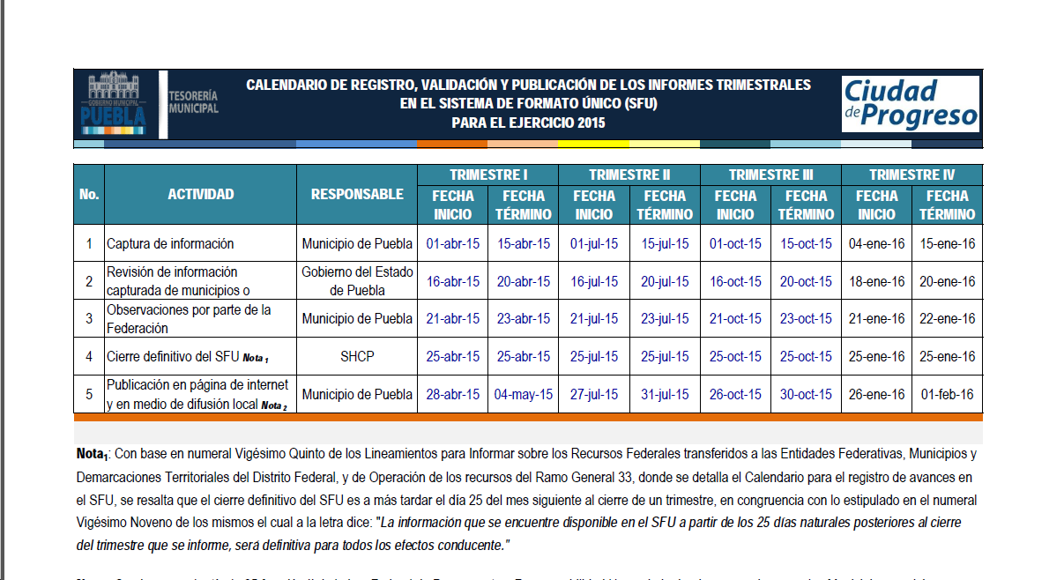
Sugerencia:
Continuar con el registro de información en la ficha técnica de indicadores en el PASH respecto de las acciones y servicios realizados con los recursos del Fondo.

ETAPA 3.- COBERTURA Y FOCALIZACIÓN
Análisis de cobertura

- El programa cuenta con una estrategia de cobertura documentada para atender a su población objetivo con las siguientes características:
    - Incluye la definición de la población objetivo.
    - Especifica metas de cobertura anual.
    - Abarca un horizonte de mediano y largo plazo.
    - Es congruente con el diseño del programa.

Análisis Final
Ponderación según CONEVAL:
Nivel | Criterios
1 | - La estrategia de cobertura cuenta con una de las características establecidas.
2 | - La estrategia de cobertura cuenta con dos de las características establecidas.
3 | - La estrategia de cobertura cuenta con tres de las características establecidas.
4 | - La estrategia de cobertura cuenta con todas las características establecidas.

Evaluación:

Se pondera en nivel 4 ya que el Programa no requiere identificar criterios del tipo de población que se deba atender con los recursos del FORTAMUN-DF. Para este Fondo, cualquier habitante conforma en si la población objetivo y por lo tanto, también conforma la población potencial.

Justificación:
Los recursos del programa se destinan a cubrir necesidades de la población en general, destinándose de la siguiente forma:

PRESUPUESTO ASIGNADO Y PAGADO POR DEPENDENCIA FORTAMUN-DF 2015
Dependencia | Asignado Presupuestal | Pagado
205 TESORERÍA MUNICIPAL | 61,545,936.92 | 61,545,936.92
209 SRÍA DE INFRAESTRUCTURA Y SERV. PÚBLICOS | 159,049,255.29 | 159,000,000.00
213 SRÍA. DE SEGURIDAD PÚB. Y TRANSITO MPAL. | 278,361,242.71 | 278,302,083.01
217 ORGANISMO OPERADOR DEL SERV. DE LIMPIA | 302,644,765.15 | 302,644,765.15
Total | 801,601,200.07 | 801,492,785.08
FUENTE: Tesorería Municipal del H. Ayuntamiento del Municipio de Puebla

Sugerencia:
Continuar con el cumplimiento de asignación de recursos de conformidad con la Ley de Coordinación Fiscal y las reglas de operación del Fondo, dando prioridad al cumplimiento de sus obligaciones financieras, al pago de derechos y aprovechamientos por concepto de agua, descargas de aguas residuales, a la modernización de los sistemas de recaudación locales, mantenimiento de infraestructura, y a la atención de las necesidades directamente vinculadas con la seguridad pública de sus habitantes.

- ¿El programa cuenta con mecanismos para identificar su población objetivo? En caso de contar con estos, especifique cuáles y qué información utiliza para hacerlo.

Análisis Final
Ponderación según CONEVAL:
- Cumple
- No Cumple

Evaluación:

Se pondera en Cumple ya que el Programa no requiere identificar criterios del tipo de población que se deba atender con los recursos del FORTAMUN-DF. Para este Fondo, cualquier habitante conforma en si la población objetivo y por lo tanto, también conforma la población potencial.

Justificación:

La cobertura del programa es en el Municipio de Puebla y la población beneficiada es la población en general, debido a que la finalidad del Fondo es fortalecer las finanzas del Municipio, priorizando su uso en servicios públicos como alumbrado público, recolección de residuos sólidos, infraestructura urbana y seguridad pública.

Sugerencia:
Continuar con el cumplimiento de asignación de recursos de conformidad con la Ley de Coordinación Fiscal y las reglas de operación del Fondo, dando prioridad al cumplimiento de sus obligaciones financieras, al pago de derechos y aprovechamientos por concepto de agua, descargas de aguas residuales, a la modernización de los sistemas de recaudación locales, mantenimiento de infraestructura, y a la atención de las necesidades directamente vinculadas con la seguridad pública de sus habitantes.

- A partir de las definiciones de la población potencial, la población objetivo y la población atendida, ¿cuál ha sido la cobertura del programa?

Análisis Final
Ponderación según CONEVAL:
- Cumple
- No Cumple

Evaluación:

Se pondera en Cumple ya que el Programa no requiere identificar criterios del tipo de población que se deba atender con los recursos del FORTAMUN-DF. Para este Fondo, cualquier habitante conforma en si la población objetivo y por lo tanto, también conforma la población potencial. La cobertura del programa ha sido en las Juntas auxiliares, colonias y zona centro del Municipio de Puebla.

Justificación:

La cobertura del programa es en el Municipio de Puebla y la población beneficiada es la población en general, debido a que la finalidad del Fondo es fortalecer las finanzas del Municipio, priorizando su uso en servicios públicos como alumbrado público, recolección de residuos sólidos, infraestructura urbana y seguridad pública.

Sugerencia:

Evaluar la posibilidad de que con la información recolectada, pueda permitir adicionar en el mapa, la información respecto al número de beneficiarios atendidos por el programa, el tipo de población beneficiada (sexo, edad, etc.) y demás información que pueda ser utilizada para una evaluación más detallada del logro de los objetivos.

ETAPA 4.- Operación

Análisis de los procesos establecidos en las ROP o normatividad aplicable

- Describa mediante Diagramas de Flujo el proceso general del programa para cumplir con los bienes y los servicios (Componentes), así como los procesos clave en la operación del programa.

Análisis Final
Ponderación según CONEVAL:
- Cumple
- No Cumple

Evaluación:
De la evaluación a la información y documentación proporcionada se determinó que cumple, ya que los recursos se destinan al fortalecimiento de los servicios y bienes que presta el Municipio de Puebla a la comunidad en general, principalmente en la recolección de residuos, el alumbrado público, el mantenimiento de infraestructura urbana y apoyo a la prevención del delito.

Justificación:

La cobertura del programa es el Municipio de Puebla, y la población beneficiada son sus habitantes, ya que la asignación de los recursos del Fondo se destinaron para la prestación de servicios públicos como alumbrado público, recolección de residuos sólidos, fortalecimiento a las finanzas municipales para el pago de deuda, infraestructura urbana y asignación de recursos para nómina de seguridad pública.

Respecto a los recursos asignados a la SSPyTM, la población beneficiada se define en el Anexo Técnico al Convenio Específico de Adhesión, dentro de los Programas de Prioridad Nacional.

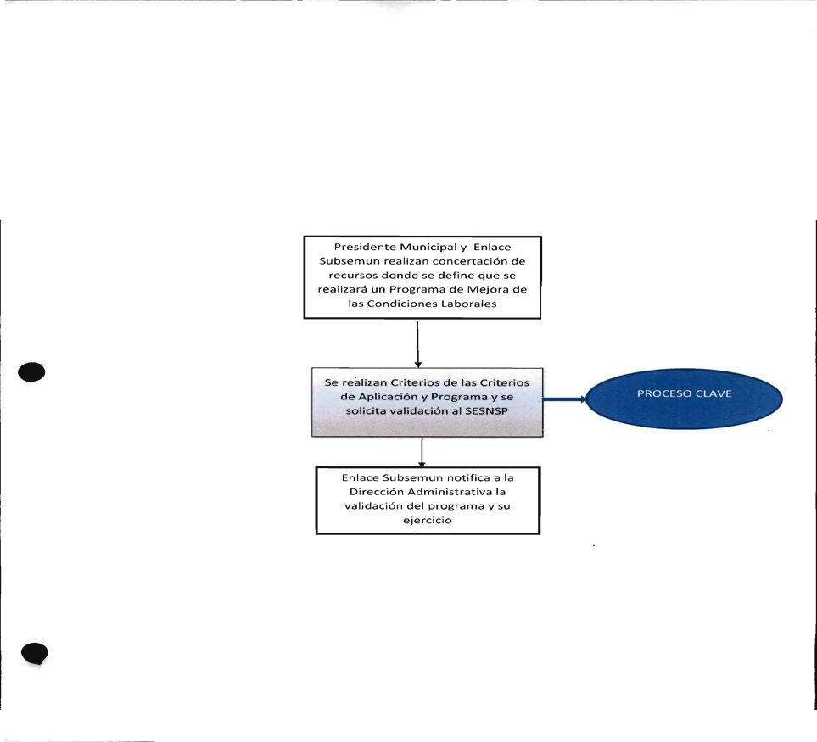

Sugerencia:
Continuar con el cumplimiento de asignación de recursos de conformidad con la Ley de Coordinación Fiscal y las reglas de operación del Fondo, dando prioridad al cumplimiento de sus obligaciones financieras, al pago de derechos y aprovechamientos por concepto de agua, descargas de aguas residuales, a la modernización de los sistemas de recaudación locales, mantenimiento de infraestructura, y a la atención de las necesidades directamente vinculadas con la seguridad pública de sus habitantes.

Solicitud de apoyos
- ¿El programa cuenta con información sistematizada que permite conocer la demanda total de apoyos y las características de los solicitantes? (socioeconómicas en el caso de personas físicas y específicas en el caso de personas morales)

Análisis Final
Ponderación según CONEVAL:
Nivel | Criterios
1 | - El programa cuenta con información sistematizada, pero ésta no permite conocer la demanda total de apoyos ni las características de los solicitantes.
2 | - El programa cuenta con información sistematizada que permite conocer la demanda total de apoyos, pero no las características de los solicitantes.
3 | - El programa cuenta con información sistematizada que permite conocer la demanda total de apoyos y las características de los solicitantes.
4 | - El programa cuenta con información sistematizada que permite conocer la demanda total de apoyos y las características de los solicitantes.  - Existe evidencia de que la información sistematizada es válida, es decir, se utiliza como fuente de información única de la demanda total de apoyos.

Evaluación:
De la evaluación a la información y documentación proporcionada se determinó un nivel 4, ya que los recursos se destinan al fortalecimiento de los servicios y bienes que presta el Municipio a la comunidad en general, principalmente en la recolección de residuos, el alumbrado público, el mantenimiento de infraestructura urbana y apoyo a la prevención del delito.

Justificación:
Se tiene un seguimiento que reportar trimestralmente en el SFU de la SHCP, sobre el avance financiero de los recursos del Fondo.
Sugerencia:
Continuar con el cumplimiento de asignación de recursos de conformidad con la Ley de Coordinación Fiscal y las reglas de operación del Fondo, dando prioridad al cumplimiento de sus obligaciones financieras, al pago de derechos y aprovechamientos por concepto de agua, descargas de aguas residuales, a la modernización de los sistemas de recaudación locales, mantenimiento de infraestructura, y a la atención de las necesidades directamente vinculadas con la seguridad pública de sus habitantes.
- Los procedimientos para recibir, registrar y dar trámite a las solicitudes de apoyo cuentan con las siguientes características:
- Corresponden a las características de la población objetivo.
- Existen formatos definidos.
- Están disponibles para la población objetivo.
- Están apegados al documento normativo del programa.

Análisis Final
Ponderación según CONEVAL:
Nivel | Criterios
1 | - El programa cuenta con procedimientos para recibir, registrar y dar trámite a las solicitudes de apoyo.  - Los procedimientos cuentan con una de las características descritas.
2 | - El programa cuenta con procedimientos para recibir, registrar y dar trámite a las solicitudes de apoyo.  - Los procedimientos cuentan con dos de las características descritas.
3 | - El programa cuenta con procedimientos para recibir, registrar y dar trámite a las solicitudes de apoyo.  - Los procedimientos cuentan con tres de las características descritas.
4 | - El programa cuenta con procedimientos para recibir, registrar y dar trámite a las solicitudes de apoyo.  - Los procedimientos cuentan con todas las características descritas.

Evaluación:
De la evaluación a la información y documentación proporcionada se determinó un nivel de 4, ya que los recursos se destinan al fortalecimiento de los servicios y bienes que presta el Municipio a la comunidad en general, principalmente en la recolección de residuos, el alumbrado público, el mantenimiento de infraestructura urbana y apoyo a la prevención del delito.

Justificación:
La cobertura del programa es el Municipio de Puebla, y la población beneficiada son sus habitantes, ya que la asignación de los recursos del Fondo se destinaron para la prestación de servicios públicos como alumbrado público, recolección de residuos sólidos, fortalecimiento a las finanzas municipales para el pago de deuda, infraestructura urbana y asignación de recursos para nómina de seguridad pública.

Sugerencia:
Continuar con el cumplimiento de asignación de recursos de conformidad con la Ley de Coordinación Fiscal y las reglas de operación del Fondo, dando prioridad al cumplimiento de sus obligaciones financieras, al pago de derechos y aprovechamientos por concepto de agua, descargas de aguas residuales, a la modernización de los sistemas de recaudación locales, mantenimiento de infraestructura, y a la atención de las necesidades directamente vinculadas con la seguridad pública de sus habitantes.

- El programa cuenta con mecanismos documentados para verificar el procedimiento para recibir, registrar y dar trámite a las solicitudes de apoyo con las siguientes características:
- Son consistentes con las características de la población objetivo.
- Están estandarizados, es decir, son utilizados por todas las instancias ejecutoras
- Están sistematizados.
- Están difundidos públicamente.

Análisis Final
Ponderación según CONEVAL:
Nivel | Criterios
1 | - Los mecanismos para verificar el procedimiento para recibir, registrar y dar trámite a las solicitudes de apoyo tienen una de las características establecidas.
2 | - Los mecanismos para verificar el procedimiento para recibir, registrar y dar trámite a las solicitudes de apoyo tienen dos de las características establecidas.
3 | - Los mecanismos para verificar el procedimiento para recibir, registrar y dar trámite a las solicitudes de apoyo tienen tres de las características establecidas.
4 | - Los mecanismos para verificar el procedimiento para recibir, registrar y dar trámite a las solicitudes de apoyo tienen cuatro de las características establecidas.

Evaluación:
De la evaluación a la información y documentación proporcionada se determinó un nivel de 4, ya que los recursos se destinan al fortalecimiento de los servicios y bienes que presta el Municipio a la comunidad en general, principalmente en la recolección de residuos, el alumbrado público, el mantenimiento de infraestructura urbana y apoyo a la prevención del delito.

Justificación:
Al ser un recurso federal se toman como base las reglas de operación para el ejercicio del recurso, siendo éstas el documento normativo que rige la operación de dicho Fondo.

Cada trimestre se recolecta información sobre el avance en el logro de objetivos y metas de cada programa presupuestario de las Dependencias y Entidades que ejercen recursos FORTAMUN-DF, que es evaluado por el IMPLAN.

Sugerencia:
Continuar con el cumplimiento de asignación de recursos de conformidad con la Ley de Coordinación Fiscal y las reglas de operación del Fondo, dando prioridad al cumplimiento de sus obligaciones financieras, al pago de derechos y aprovechamientos por concepto de agua, descargas de aguas residuales, a la modernización de los sistemas de recaudación locales, mantenimiento de infraestructura, y a la atención de las necesidades directamente vinculadas con la seguridad pública de sus habitantes.

Selección de beneficiarios y/o proyectos

- Los procedimientos del programa para la selección de beneficiarios y/o proyectos tienen las siguientes características:
- Incluyen criterios de elegibilidad claramente especificados, es decir, no existe ambigüedad en su redacción.
- Están estandarizados, es decir, son utilizados por todas las instancias ejecutoras.
- Están sistematizados.
- Están difundidos públicamente.

Análisis Final
Ponderación según CONEVAL:
Nivel | Criterios
1 | - Los procedimientos para la selección de beneficiarios y/o proyectos tienen una de las características establecidas.
2 | - Los procedimientos para la selección de beneficiarios y/o proyectos tienen dos de las características establecidas.
3 | - Los procedimientos para la selección de beneficiarios y/o proyectos tienen tres de las características establecidas.
4 | - Los procedimientos para la selección de beneficiarios y/o proyectos tienen todas las características establecidas.

Evaluación:
De la evaluación a la información y documentación proporcionada se determinó un nivel de 4, ya que los recursos se destinan al fortalecimiento de los servicios y bienes que presta el Municipio a la comunidad en general, principalmente en la recolección de residuos, el alumbrado público, el mantenimiento de infraestructura urbana y apoyo a la prevención del delito.

Por acuerdo del Cabildo Municipal se autoriza el presupuesto de egresos de cada año, el cual considera la distribución de los recursos FORTAMUN -DF

Justificación:

Sugerencia:
Continuar con el cumplimiento de asignación de recursos de conformidad con la Ley de Coordinación Fiscal y las reglas de operación del Fondo, dando prioridad al cumplimiento de sus obligaciones financieras, al pago de derechos y aprovechamientos por concepto de agua, descargas de aguas residuales, a la modernización de los sistemas de recaudación locales, mantenimiento de infraestructura, y a la atención de las necesidades directamente vinculadas con la seguridad pública de sus habitantes.

- El programa cuenta con mecanismos documentados para verificar el procedimiento de selección de beneficiarios y/o proyectos y tienen las siguientes características:
- Permiten identificar si la selección se realiza con base en los criterios de elegibilidad y requisitos establecidos en los documentos normativos.
- Están estandarizados, es decir son utilizados por todas las instancias ejecutoras.
- Están sistematizados.
- Son conocidos por operadores del programa responsables del proceso de selección de proyectos y/o beneficiarios.

Análisis Final
Ponderación según CONEVAL:
Nivel | Criterios
1 | - Los mecanismos para verificar la selección de beneficiarios y/o proyectos tienen una de las características establecidas.
2 | - Los mecanismos para verificar la selección de beneficiarios y/o proyectos tienen dos de las características establecidas.
3 | - Los mecanismos para verificar la selección de beneficiarios y/o proyectos tienen tres de las características establecidas.
4 | - Los mecanismos para verificar la selección de beneficiarios y/o proyectos tienen todas las características establecidas.

Evaluación:
De la evaluación a la información y documentación proporcionada se determinó un nivel de 4, ya que los recursos se destinan al fortalecimiento de los servicios y bienes que presta el Municipio a la comunidad en general.

Justificación:

La asignación de los recursos del Fondo se destinó para la prestación de servicios públicos como alumbrado público, recolección de residuos sólidos, fortalecimiento a las finanzas municipales para el pago de deuda, infraestructura urbana y asignación de recursos para nómina de seguridad pública.

Sugerencia:
Continuar con el cumplimiento de asignación de recursos de conformidad con la Ley de Coordinación Fiscal y las reglas de operación del Fondo, dando prioridad al cumplimiento de sus obligaciones financieras, al pago de derechos y aprovechamientos por concepto de agua, descargas de aguas residuales, a la modernización de los sistemas de recaudación locales, mantenimiento de infraestructura, y a la atención de las necesidades directamente vinculadas con la seguridad pública de sus habitantes.

Tipos de apoyos

- Los procedimientos para otorgar los apoyos a los beneficiarios tienen las siguientes características:
- Están estandarizados, es decir, son utilizados por todas las instancias ejecutoras.
- Están sistematizados.
- Están difundidos públicamente.
- Están apegados al documento normativo del programa.

Análisis Final
Ponderación según CONEVAL:
Nivel | Criterios
1 | - Los procedimientos para otorgar los apoyos a los beneficiarios tienen una de las características establecidas.
2 | - Los procedimientos para otorgar los apoyos a los beneficiarios tienen dos de las características establecidas.
3 | - Los procedimientos para otorgar los apoyos a los beneficiarios tienen tres de las características establecidas.
4 | - Los procedimientos para otorgar los apoyos a los beneficiarios tienen todas las características establecidas.

Evaluación:
De la evaluación a la información y documentación proporcionada se determinó un nivel de 4, ya que los recursos se destinan al fortalecimiento de los servicios y bienes que presta el Municipio a la comunidad en general.

Justificación:

La asignación de los recursos del Fondo se destinó para la prestación de servicios públicos como alumbrado público, recolección de residuos sólidos, fortalecimiento a las finanzas municipales para el pago de deuda, infraestructura urbana y asignación de recursos para nómina de seguridad pública.

Sugerencia:

Continuar con el cumplimiento de asignación de recursos de conformidad con la Ley de Coordinación Fiscal y las reglas de operación del Fondo, dando prioridad al cumplimiento de sus obligaciones financieras, al pago de derechos y aprovechamientos por concepto de agua, descargas de aguas residuales, a la modernización de los sistemas de recaudación locales, mantenimiento de infraestructura, y a la atención de las necesidades directamente vinculadas con la seguridad pública de sus habitantes, identificando los programas presupuestarios en los que se asignan los recursos FORTAMUN-DF para dar seguimiento al logro de objetivos.

- El programa cuenta con mecanismos documentados para verificar el procedimiento de entrega de apoyos a beneficiarios y tienen las siguientes características:
- Permiten identificar si los apoyos a entregar son acordes a lo establecido en los documentos normativos del programa.
- Están estandarizados, es decir, son utilizados por todas las instancias ejecutoras.
- Están sistematizados.
- Son conocidos por operadores del programa.

Análisis Final
Ponderación según CONEVAL:
Nivel | Criterios
1 | - Los mecanismos para verificar el procedimiento de entrega de apoyos a beneficiarios tienen una de las características establecidas.
2 | - Los mecanismos para verificar el procedimiento de entrega de apoyos a beneficiarios tienen dos de las características establecidas.
3 | - Los mecanismos para verificar el procedimiento de entrega de apoyos a beneficiarios tienen tres de las características establecidas.
4 | - Los mecanismos para verificar el procedimiento de entrega de apoyos a beneficiarios tienen todas las características establecidas.

Evaluación:
De conformidad con la Ley de Coordinación Fiscal, Artículo 36, se señalan los mecanismos para la asignación de recursos FORTAMUN-DF, por lo tanto, de la información y documentación proporcionada, se ponderó el cumplimiento en un nivel 4.

Justificación:

La asignación de los recursos del Fondo se destinó para la prestación de servicios públicos como alumbrado público, recolección de residuos sólidos, fortalecimiento a las finanzas municipales para el pago de deuda, infraestructura urbana y asignación de recursos para nómina de seguridad pública.

Sugerencia:
Continuar con el cumplimiento de asignación de recursos de conformidad con la Ley de Coordinación Fiscal y las reglas de operación del Fondo, dando prioridad al cumplimiento de sus obligaciones financieras, al pago de derechos y aprovechamientos por concepto de agua, descargas de aguas residuales, a la modernización de los sistemas de recaudación locales, mantenimiento de infraestructura, y a la atención de las necesidades directamente vinculadas con la seguridad pública de sus habitantes.

- Los procedimientos de ejecución de obras y/o acciones tienen las siguientes características:
- Están estandarizados, es decir, son utilizados por todas las instancias ejecutoras.
- Están sistematizados.
- Están difundidos públicamente.
- Están apegados al documento normativo del programa.

Nivel | Criterios
1 | - Los procedimientos de ejecución de obras y/o acciones tienen una de las características establecidas.
2 | - Los procedimientos de ejecución de obras y/o acciones tienen dos de las características establecidas.
3 | - Los procedimientos de ejecución de obras y/o acciones tienen tres de las características establecidas.
4 | - Los procedimientos de ejecución de obras y/o acciones tienen todas las características establecidas.

Evaluación:
De la evaluación a la información y documentación proporcionada, se ponderó el cumplimiento en un nivel 4, ya que presenta documentos que muestran los indicadores de servicios públicos 2015 que se prestan por parte del Municipio de Puebla, de la misma forma existe evidencia en la página de internet que se encuentran difundidos públicamente.

Justificación:
Se apega a lo establecido en la Ley de Obras Públicas y Servicios Relacionados con las Mismas y su Reglamento.
Se difunden en la pagina de transparencia en la página oficial del H. Ayuntamiento de Puebla los indicadores de los servicios públicos que presta el H. Ayuntamiento del Municipio de Puebla, donde se integran los recursos del Fondo:
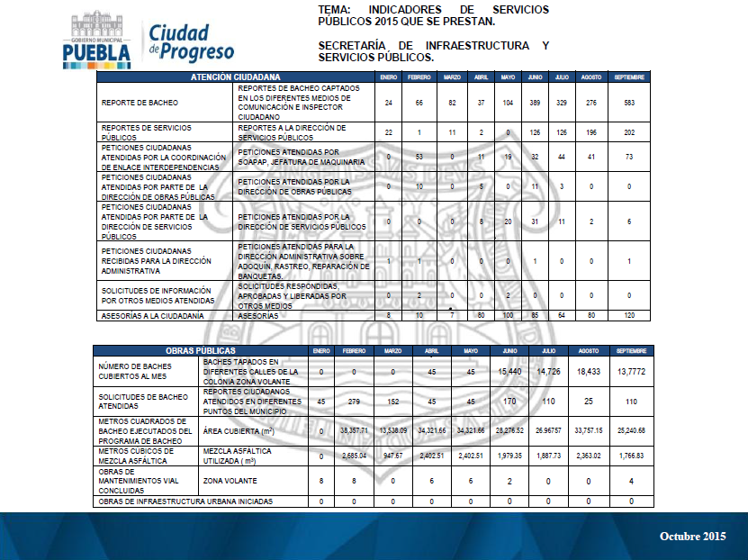

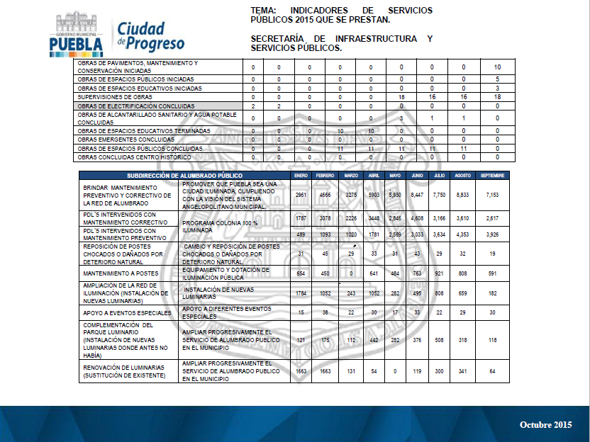
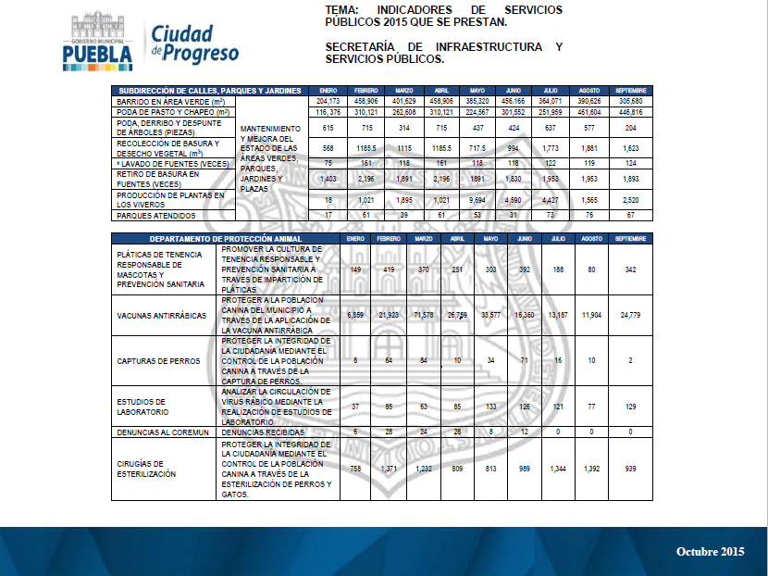

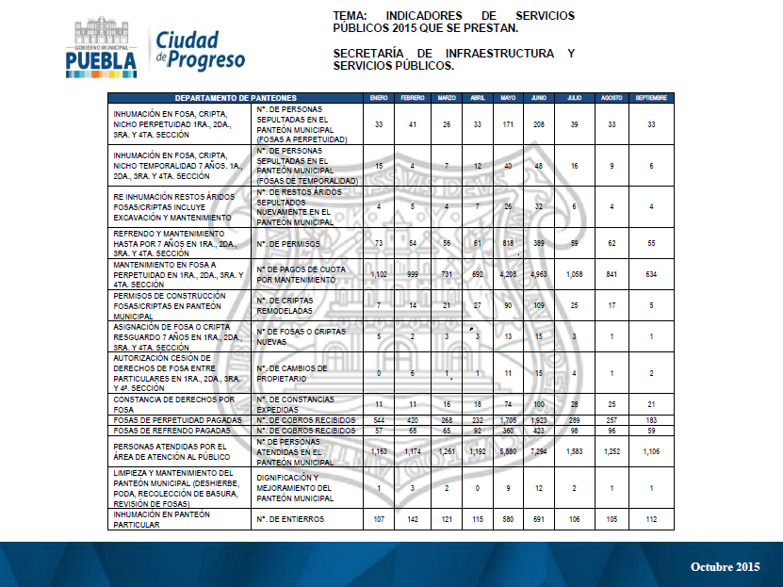

FUENTE: http://www.pueblacapital.gob.mx/v-ejecucion-de-las-aportaciones-federales-y-locales/182-ejecucion-de-las-aportaciones-federales-y-locales/3911-informes-trimestrales-de-ejercicio-2015-de-recursos-federales

Sugerencia:
Mantener los procedimientos establecidos para la ejecución de obras y acciones, identificando permanentemente mejores prácticas que permitan ejecutar los procesos de forma más eficaz y eficiente.

- El programa cuenta con mecanismos documentados para dar seguimiento a la ejecución de obras y acciones y tienen las siguientes características:
- Permiten identificar si las obras y/o acciones se realizan acorde a lo establecido en los documentos normativos del programa.
- Están estandarizados, es decir, son utilizados por todas las instancias ejecutoras.
- Están sistematizados.
- Son conocidos por operadores del programa.

Nivel | Criterios
1 | - Los mecanismos para dar seguimiento a la ejecución de obras y/o acciones tienen una de las características establecidas.
2 | - Los mecanismos para dar seguimiento a la ejecución de obras y/o acciones tienen dos de las características establecidas.
3 | - Los mecanismos para dar seguimiento a la ejecución de obras y/o acciones tienen tres de las características establecidas.
4 | - Los mecanismos para dar seguimiento a la ejecución de obras y/o acciones tienen todas las características establecidas.

Evaluación:
De la evaluación a la información y documentación proporcionada, se ponderó el cumplimiento en un nivel 4, ya que cumple con todas las características para el seguimiento a la ejecución de obras y acciones.

Justificación:
Se tienen las cédulas básicas de obra que contienen la información general, además las geo referencias con la ubicación de las obras.

Para el caso de Obra Pública el Único ejecutor es la Secretaría de Infraestructura y Servicios Públicos. Cada departamento realiza sus cédulas básicas dependiendo del tipo de obra que se ejecute.

Sugerencia:
Mantener los procedimientos establecidos para la ejecución de obras y acciones, identificando permanentemente mejores prácticas que permitan ejecutar los procesos de forma más eficaz y eficiente.

Mejora y simplificación regulatoria

- ¿Cuáles cambios sustantivos en el documento normativo se han hecho en los últimos tres años que han permitido agilizar el proceso de apoyo a los solicitantes?

Análisis Final
Ponderación según CONEVAL:
- Cumple
- No Cumple

Evaluación:
De la evaluación a la información y documentación proporcionada, se ponderó que cumple ya que cada año se han apegado a las reglas de operación del FORTAMUN-DF en la asignación de recursos a los conceptos que señala primordialmente la Ley de Coordinación Fiscal como son la recolección de residuos, el alumbrado público, el mantenimiento de infraestructura urbana y apoyo a la prevención del delito.

Justificación:
Al ser un recurso federal se toman como base las reglas para la operación de los recursos, siendo éstas el documento normativo que rige la operación de dicho Fondo.

Sugerencia:
Continuar con el cumplimiento de asignación de recursos de conformidad con la Ley de Coordinación Fiscal y las reglas de operación del Fondo, dando prioridad al cumplimiento de sus obligaciones financieras, al pago de derechos y aprovechamientos por concepto de agua, descargas de aguas residuales, a la modernización de los sistemas de recaudación locales, mantenimiento de infraestructura, y a la atención de las necesidades directamente vinculadas con la seguridad pública de sus habitantes.

Organización y gestión

- ¿Cuáles son los problemas que enfrenta la unidad administrativa que opera el programa para la transferencia de recursos a las instancias ejecutoras y/o a los beneficiarios y, en su caso, qué estrategias ha implementado?

Análisis Final
Ponderación según CONEVAL:
- Cumple
- No Cumple

Evaluación:
De la evaluación a la información y documentación proporcionada se determinó que cumple, ya que explica los problemas que se han presentado y las acciones que se han implementado como acciones de mejora.

Justificación:
La Tesorería Municipal es la Dependencia encargada de recibir y transferir los recursos del FORTAMUN-DF, los cuales de conformidad con la Ley de Coordinación Fiscal, se publicó el calendario de ministraciones en el Periódico Oficial del Estado de Puebla el 30 de enero de 2015.

Cuando se realiza aportación municipal en una obra del programa que ejecuta el Gobierno del Estado, existe la problemática en cuanto a la información de los avances Físico Financieros para realizar los informes respectivos del SFU, por lo que se ha implementado que la información se requiera mediante oficio y se da seguimiento para que se proporcione dicha información.

Sugerencia:
Implementar minutas de acuerdos y dar seguimiento continuo para hacer más eficiente el envío de la información por ambas partes.

Eficiencia y economía operativa del programa
Eficiencia y Eficacia

- El programa identifica y cuantifica los gastos en los que incurre para generar los bienes y los servicios (Componentes) que ofrece y los desglosa en los siguientes conceptos:
- Gastos en operación: Directos e Indirectos.
- Gastos en mantenimiento: Requeridos para mantener el estándar de calidad de los activos necesarios para entregar los bienes o servicios a la población objetivo (unidades móviles, edificios, etc.). Considere recursos de los capítulos 2000 y/o 3000.
- Gastos en capital: Son los que se deben afrontar para adquirir bienes cuya duración en el programa es superior a un año. Considere recursos de los capítulos 5000 y/o 6000 (Ej: terrenos, construcción, equipamiento, inversiones complementarias).
- Gasto unitario: Gastos Totales/población atendida (Gastos totales=Gastos en operación + gastos en mantenimiento). Para programas en sus primeros dos años de operación se deben de considerar adicionalmente en el numerador los Gastos en capital.
Nivel | Criterios
1 | - El programa identifica y cuantifica los gastos en operación y desglosa uno los conceptos establecidos.
2 | - El programa identifica y cuantifica los gastos en operación y desglosa dos de los conceptos establecidos.
3 | - El programa identifica y cuantifica los gastos en operación y desglosa tres de los conceptos establecidos.
4 | - El programa identifica y cuantifica los gastos en operación y desglosa todos los conceptos establecidos.

Evaluación:
De la evaluación a la información y documentación proporcionada, se ponderó el cumplimiento en un nivel 2, ya que solamente desglosa los gastos en los que incurre para generar los bienes y los servicios del FORTAMUN-DF en dos conceptos, siendo “Gastos de Operación y Gastos en Capital”.

Justificación:
Metodología: El Honorable Ayuntamiento de Puebla, durante el mes de enero y mediante la publicación del Periódico Oficial del Estado, conoce la radicación mensual de recursos del FORTAMUN-DF para el ejercicio fiscal vigente. Dicha radicación se establece a partir del mes de febrero de cada año, considerando una de forma mensual, para un total de 12 radicaciones.

PRESUPUESTO EJERCIDO FORTAMUN-DF 2015 AL 31 DE DICIEMBRE DE 2015 POR CAPÍTULO
Fondo | Pagado Presupuestal | Sanciones por retraso de obra | Pagado Financiero
10304 FORTAMUNDF 2015 | 801,492,785.08 |  | 801,492,785.08
1000-SERVICIOS PERSONALES | 271,449,670.52 |  | 271,449,670.52
2000-MATERIALES Y SUMINISTROS | 13,069.03 |  | 13,069.03
3000-SERVICIOS GENERALES | 150,839,343.46 |  | 150,839,343.46
4000-TRANSFERENCIAS, ASIGNACIONES, SUBSIDIOS Y OTRAS AYUDAS | 317,644,765.15 |  | 317,644,765.15
6000-INVERSIÓN PÚBLICA | - |  | -
9000-DEUDA PÚBLICA | 61,545,936.92 |  | 61,545,936.92
FUENTE: Tesorería Municipal del H. Ayuntamiento del Municipio de Puebla

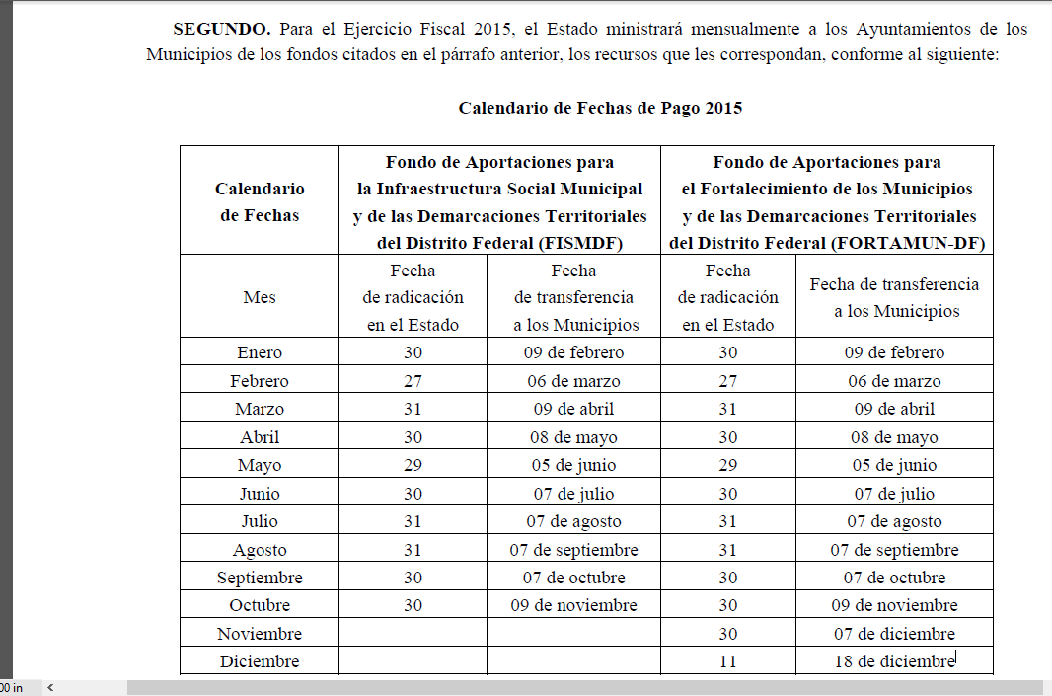

FUENTE: Ley de Coordinación Fiscal, artículo 36 y Periódico Oficial del Gobierno del Estado de Puebla.

Para llevar a cabo el mecanismo de transferencia el Responsable Administrativo de la Dependencia o Entidad genera el documento de presupuesto, donde se analiza y registra en el Sistema de Control Financiero y Presupuestal Armonizado SUMA-SAP.

Una vez generado el registro, la orden de pago se remite al Departamento de Órdenes de pago, para realizar el pago vía transferencia bancaria (SPEI) o en su caso mediante cheque nominativo.

Sugerencia:
Implementar el desglose completo de los gastos en los que incurre el Fondo para generar los bienes o la prestación de los servicios.

Economía

- ¿Cuáles son las fuentes de financiamiento para la operación del programa y qué proporción del presupuesto total del programa representa cada una de las fuentes?

Análisis Final
Ponderación según CONEVAL:
- Cumple
- No Cumple

Evaluación:
De la evaluación a la información y documentación proporcionada se determinó que cumple, ya que demuestra la fuente de financiamiento del FORTAMUN-DF 2015.

Justificación:

El Honorable Ayuntamiento de Puebla, durante el mes de enero y mediante la publicación del Periódico Oficial del Estado, conoce la radicación mensual de recursos del FORTAMUN-DF para el ejercicio fiscal vigente.

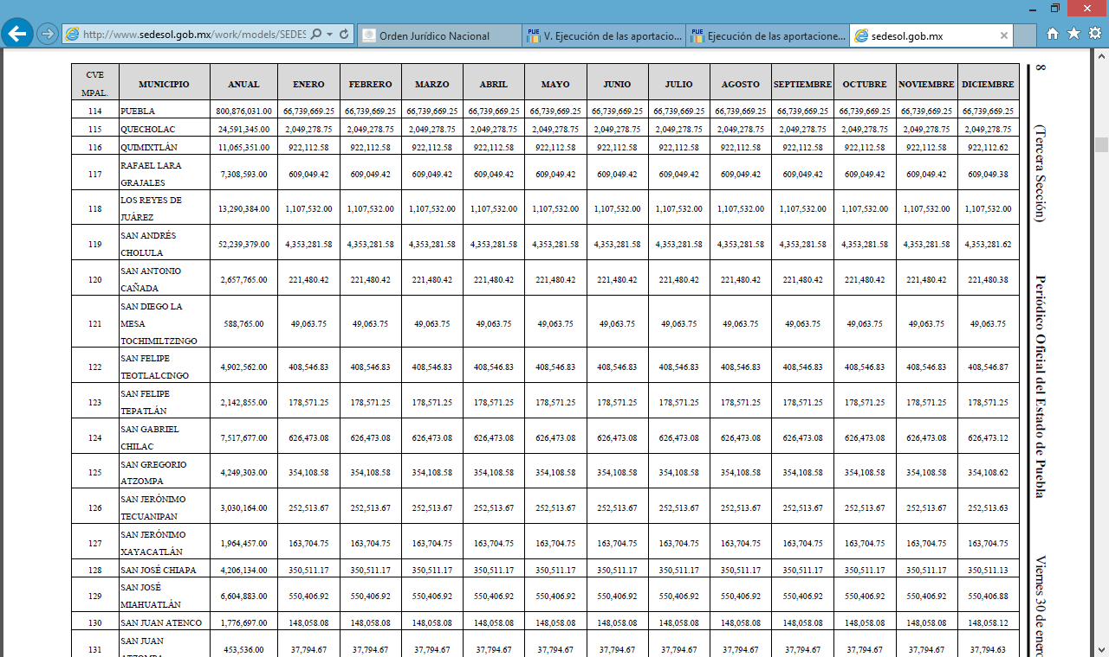
FUENTE: Ley de Coordinación Fiscal, artículo 36 y Periódico Oficial del Gobierno del Estado de Puebla.

Sugerencia:
Dar seguimiento al control de fuentes de financiamiento del programa.

Sistematización de la información

- Las aplicaciones informáticas o sistemas institucionales con que cuenta el programa tienen las siguientes características:
- Cuentan con fuentes de información confiables y permiten verificar o validar la información capturada.
- Tienen establecida la periodicidad y las fechas límites para la actualización de los valores de las variables.
- Proporcionan información al personal involucrado en el proceso correspondiente.
- Están integradas, es decir, no existe discrepancia entre la información de las aplicaciones o sistemas.

Nivel | Criterios
1 | - Los sistemas o aplicaciones informáticas del programa tienen una de las características establecidas.
2 | - Los sistemas o aplicaciones informáticas del programa tienen dos de las características establecidas.
3 | - Los sistemas o aplicaciones informáticas del programa tienen tres de las características establecidas.
4 | - Los sistemas o aplicaciones informáticas del programa tienen todas las características establecidas.

Evaluación:
De la evaluación a la información y documentación proporcionada, se ponderó el cumplimiento en un nivel 4 debido a que el Municipio de Puebla registra y controla los recursos de Fondo a través de la Tesorería Municipal quien se encarga de su dispersión de conformidad con el presupuesto de egresos del Municipio, siguiendo la normativa interna para la ministración de recursos.

Justificación:

El control financiero y presupuestal de los recursos de Fondo están a cargo de la Tesorería Municipal, los cuales se registran en el Sistema Contable Gubernamental, cumpliendo las reglas de operación para su registro y control.

FORTAMUN-DF 2015 | IMPORTE
PRESUPUESTO ASIGNADO | 800,876,031.00
PRESUPUESTO PAGADO | 801,492,785.08
 | - 616,754.08
RENDIMIENTOS | 928,178.82
CHEQUES EN CIRCULACIÓN | 4,831.96
RENDIMIENTOS NO EJERCIDOS | 316,256.70
FUENTE: Tesorería Municipal del H. Ayuntamiento del Municipio de Puebla

Sugerencia:

Mantener el control presupuestario de los recursos del Fondo en el Sistema Contable Gubernamental.

Cumplimiento y avance en los indicadores de gestión y productos

- ¿Cuál es el avance de los indicadores de servicios y de gestión (Actividades y Componentes) y de resultados (Fin y Propósito) de la Matriz de Indicadores de Resultados del programa respecto de sus metas?

Análisis Final
Ponderación según CONEVAL:
- Cumple
- No Cumple

Evaluación:
De la evaluación a la información y documentación proporcionada se determinó que cumple, ya que demuestra el avance de los indicadores de servicios y de gestión de la MIR 2015.

Justificación:
En el portal de internet del Municipio de Puebla se reporta trimestralmente las acciones ejecutadas con recursos FORTAMUN-DF.

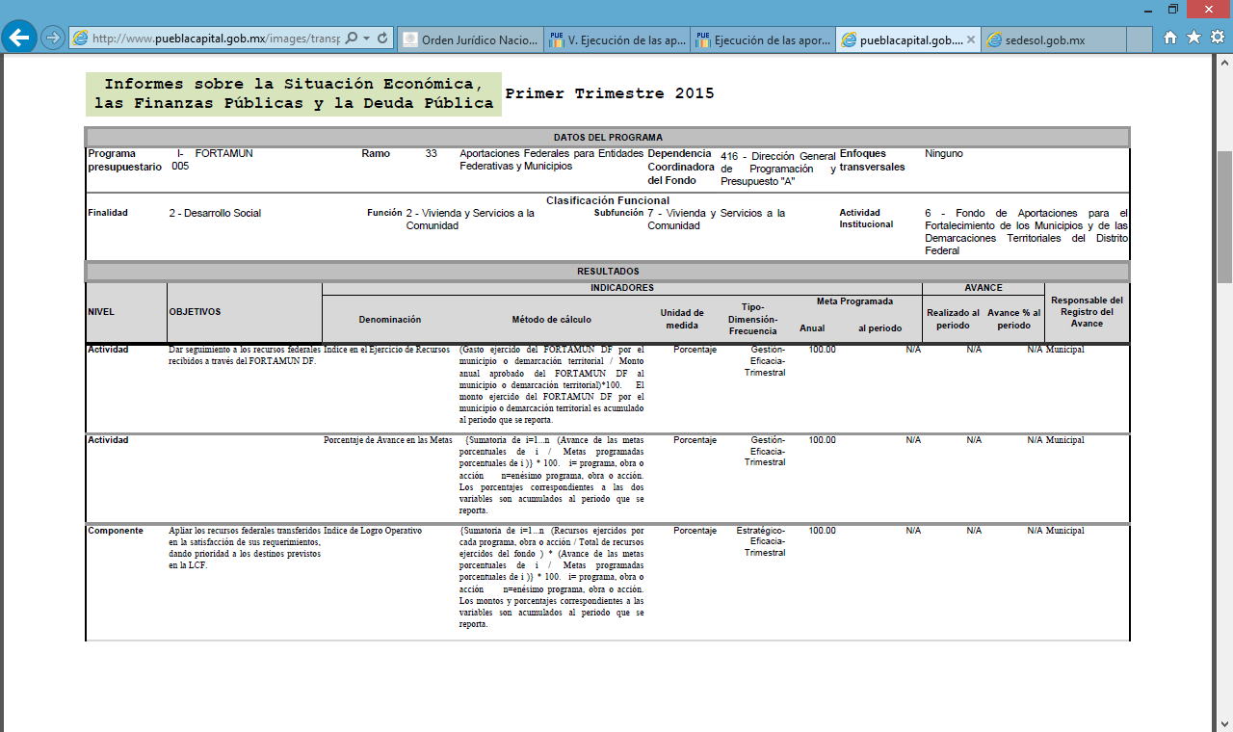
Fuente: http://www.pueblacapital.gob.mx/v-ejecucion-de-las-aportaciones-federales-y-locales/182-ejecucion-de-las-aportaciones-federales-y-locales/3911-informes-trimestrales-de-ejercicio-2015-de-recursos-federales

Sugerencia:
Continuar con los procesos de evaluación y actualización periódica de los programas presupuestarios.

Rendición de cuentas y transparencia

- El programa cuenta con mecanismos de transparencia y rendición de cuentas con las siguientes características:
- Las ROP o documento normativo están disponibles en la página electrónica de manera accesible, a menos de tres clics.
- Los resultados principales del programa son difundidos en la página electrónica de manera accesible, a menos de tres clics.
- Cuenta con un teléfono o correo electrónico para informar y orientar tanto al beneficiario como al ciudadano en general, disponible en la página electrónica, accesible a menos de tres clics.
- La dependencia o entidad que opera el Programa no cuenta con modificación de respuesta a partir de recursos de revisión presentados ante el Instituto Federal de Acceso a la Información Pública (IFAI).
Nivel | Criterios
1 | - Los mecanismos de transparencia y rendición de cuentas tienen una de las características establecidas.
2 | - Los mecanismos de transparencia y rendición de cuentas tienen dos de las características establecidas.
3 | - Los mecanismos de transparencia y rendición de cuentas tienen tres de las características establecidas.
4 | - Los mecanismos de transparencia y rendición de cuentas tienen todas las características establecidas.

Evaluación:
De la evaluación a la información y documentación proporcionada, se ponderó el cumplimiento en un nivel 4, ya que se explican los mecanismos de transparencia y rendición de cuentas del programa evaluado.

Justificación: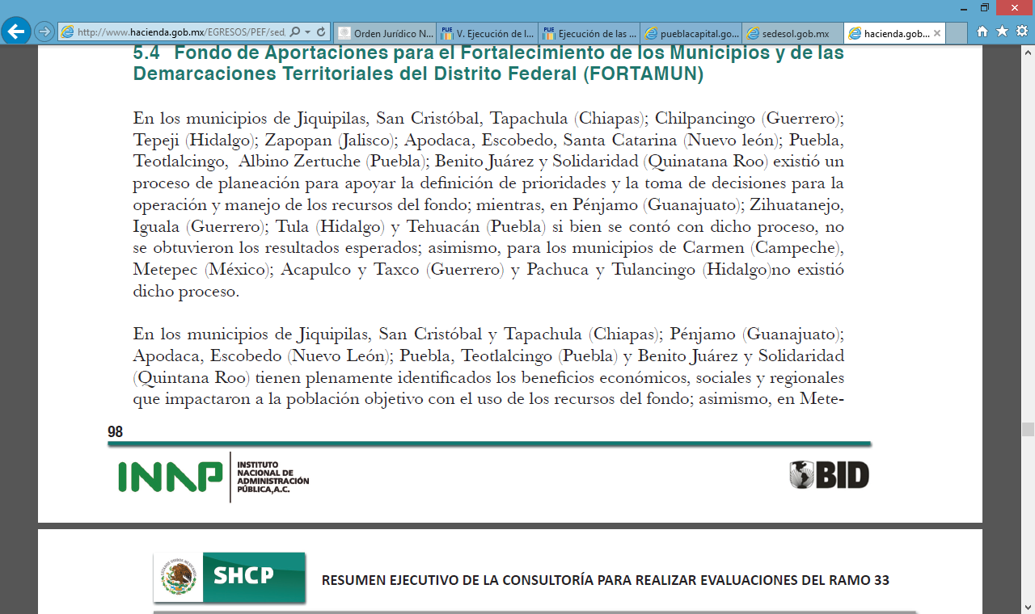

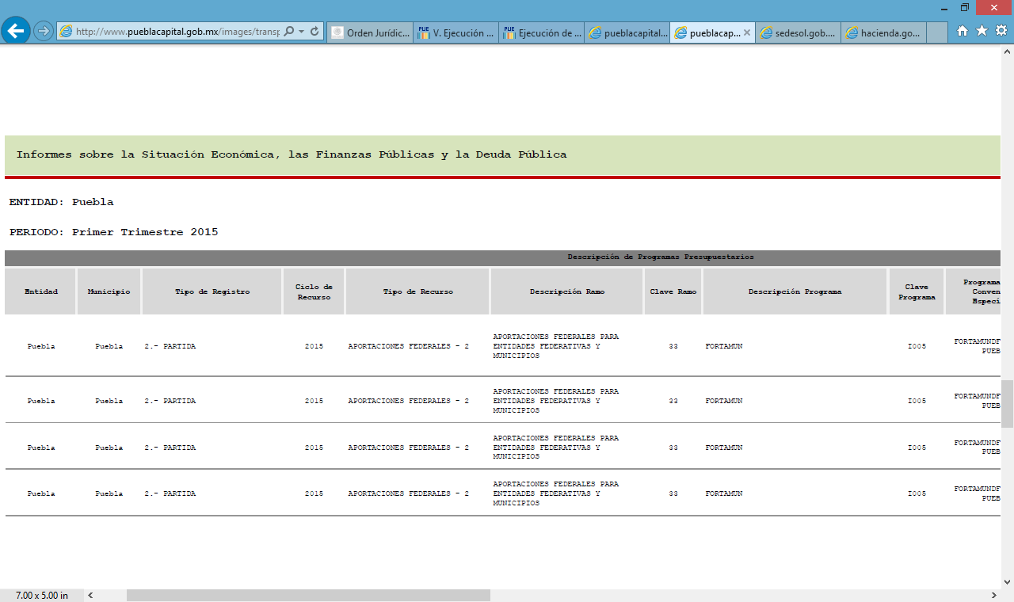
Dentro de la página de transparencia del portal de internet del Municipio de Puebla se publica trimestralmente información sobre indicadores de desempeño y avances físico financieros en la aplicación de los recursos FORTAMUN-DF así como los principales resultados del programa, y dentro del mismo portal se cuenta con un sistema de atención para quejas y denuncias, así como un número telefónico.

FUENTE:http://www.pueblacapital.gob.mx/v-ejecucion-de-las-aportaciones-federales-y-locales/182-ejecucion-de-las-aportaciones-federales-y-locales/3911-informes-trimestrales-de-ejercicio-2015-de-recursos-federales

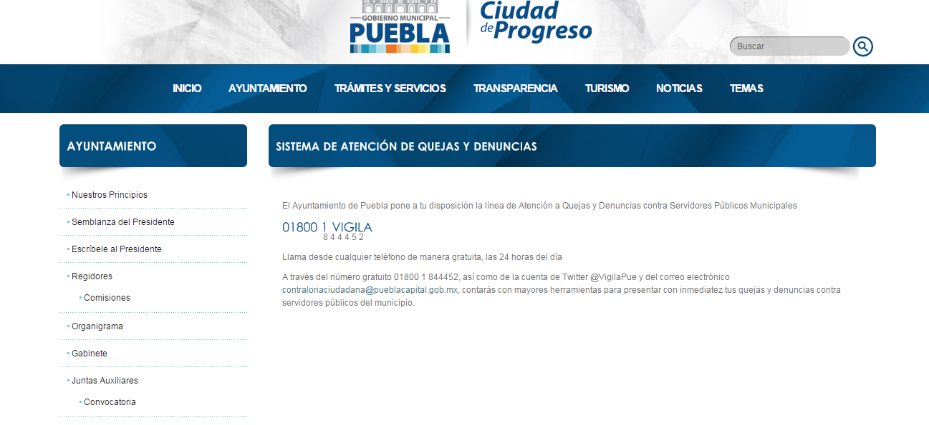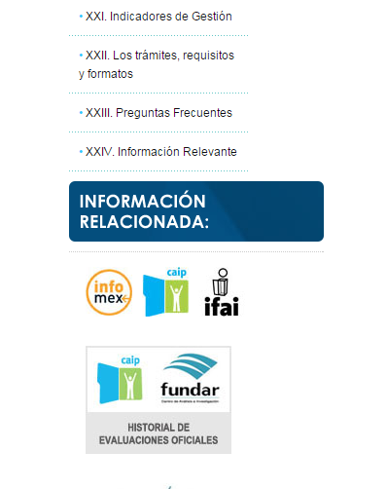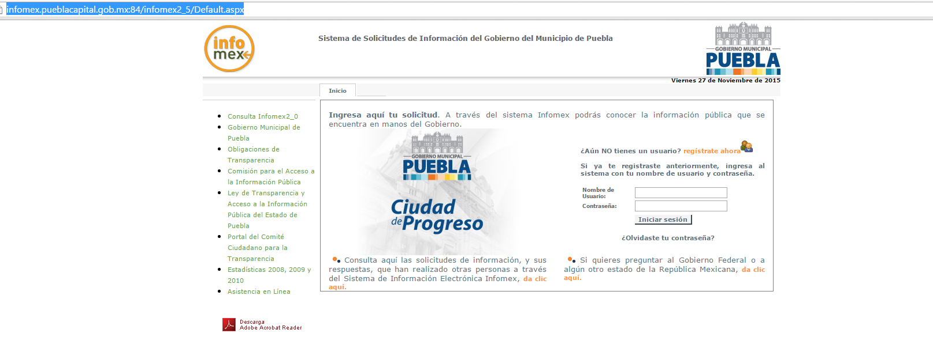

Sugerencia:
Continuar con la supervisión de los mecanismos de transparencia y rendición de cuentas para tener un óptimo control de los mismos.

ETAPA 5. Percepción de la población atendida

- El programa cuenta con instrumentos para medir el grado de satisfacción de su población atendida con las siguientes características:
- Su aplicación se realiza de manera que no se induzcan las respuestas.
- Corresponden a las características de sus beneficiarios.
- Los resultados que arrojan son representativos.
Nivel | Criterios
1 | - Los instrumentos para medir el grado de satisfacción de la población atendida no tienen al menos el inciso a) de las características establecidas.
2 | - Los instrumentos para medir el grado de satisfacción de la población atendida tienen el inciso a) de las características establecidas.
3 | - Los instrumentos para medir el grado de satisfacción de la población atendida tienen el inciso a) de las características establecidas y otra de las características.
4 | - Los instrumentos para medir el grado de satisfacción de la población atendida tienen todas las características establecidas.

Evaluación:

De la evaluación a la información y documentación proporcionada se determinó un nivel de 3, ya que los recursos se destinan al fortalecimiento de los servicios y bienes que presta el Municipio a la comunidad en general, sin embargo aún no se han implementado instrumentos para medir el grado de satisfacción de su población atendida, respecto de los servicios públicos que son prestados con recursos FORTAMUN-DF.

Justificación:

El Honorable Ayuntamiento del Municipio de Puebla, reconoce a la Contraloría Ciudadana como el mecanismo de los beneficiarios de manera organizada, para verificar el cumplimiento de las metas y la correcta aplicación de los recursos públicos asignados.

La Contraloría Municipal a través de la Contraloría Social, coordina la verificación de los resultados de satisfacción de beneficiarios de los Programas de Desarrollo Social, sin embargo se está en proceso de implementar mecanismos de verificación de satisfacción de servicios públicos.

Sugerencia:

Implementar mecanismos de verificación a través de sondeos de percepción ciudadana mediante encuestas de satisfacción respecto a servicios públicos y beneficios, realizando un análisis oportuno de los resultados de las encuestas, así como de la apertura de buzones fijos que se tienen instalados para la recepción de quejas y denuncias en la totalidad de las Dependencias y Entidades Municipales.

Los mecanismos deben ser implementados por las Dependencias y Entidades ejecutoras de los programas y verificados de forma aleatoria por la Contraloría Municipal.

ETAPA 6. Medición de Resultados

- ¿Cómo documenta el programa sus resultados a nivel de Fin y de Propósito?
- Con indicadores de la MIR.
- Con hallazgos de estudios o evaluaciones que no son de impacto.
- Con información de estudios o evaluaciones rigurosas nacionales o internacionales que muestran el impacto de programas similares.
- Con hallazgos de evaluaciones de impacto.

Análisis Final
Ponderación según CONEVAL:
- Cumple
- No Cumple

Evaluación:
De la evaluación a la información y documentación proporcionada se determinó que cumple, ya que se explica la forma de documentar los resultados a nivel Fin y Propósito con indicadores de la MIR.

Justificación:

Los resultados a nivel fin y propósito son documentados mediante indicadores de la MIR, verificados por el Instituto Municipal de Planeación de forma trimestral.

Fuente: Instituto Municipal de Planeación

Sugerencia:
Continuar con los procesos de documentación, evaluación y actualización periódica de los programas presupuestarios.

- En caso de que el programa cuente con indicadores para medir su Fin y Propósito, inciso a) de la pregunta anterior, ¿cuáles han sido sus resultados?

Nivel | Criterios
1 | - No hay resultados positivos del programa a nivel de Fin y Propósito.
2 | - Hay resultados positivos del programa a nivel de Fin o de Propósito.
3 | - Hay resultados positivos del programa a nivel de Fin y de Propósito.
4 | - Hay resultados positivos del programa a nivel de Fin y de Propósito.  - Los resultados son suficientes para señalar que el programa cumple con el Propósito y contribuye al Fin.

Evaluación:
De la evaluación a la información y documentación proporcionada, se ponderó el cumplimiento en un nivel 4, ya que existen resultados positivos y suficientes del programa a nivel fin y propósito.

Justificación:
Las Matrices de Indicadores para Resultados (MIR) son una importante herramienta que permite registrar y presentar información sustantiva de manera sencilla y clara. De esta forma, el público en general, puede consultar la estructura esencial del programa o programas que sean de su interés, comprender de manera sencilla su lógica causal, así como identificar los elementos relacionados con el cumplimiento del objetivo de los Programas.

Sugerencia:

Continuar con los procesos de documentación, evaluación y actualización periódica de los programas presupuestarios.

- En caso de que el programa cuente con evaluación(es) externa(s) que no sea(n) de impacto y que permite(n) identificar hallazgo(s) relacionado(s) con el Fin y el Propósito del programa, inciso b) de la pregunta 44, dichas evaluaciones cuentan con las siguientes características:
- Se compara la situación de los beneficiarios en al menos dos puntos en el tiempo, antes y después de otorgado el apoyo.
- La metodología utilizada permite identificar algún tipo de relación entre la situación actual de los beneficiarios y la intervención del Programa.
- Dados los objetivos del Programa, la elección de los indicadores utilizados para medir los resultados se refieren al Fin y Propósito y/o características directamente relacionadas con ellos.
- La selección de la muestra utilizada garantiza la representatividad de los resultados entre los beneficiarios del Programa.

Nivel | Criterios
1 | - El programa cuenta con evaluación(es) externa(s), que no son de impacto, que permite(n) identificar uno o varios hallazgos relacionados con el Fin y/o el Propósito del programa y tiene(n) una de las características establecidas.
2 | - El programa cuenta con evaluación(es) externa(s), que no son de impacto, que permite(n) identificar uno o varios hallazgos relacionados con el Fin y/o el Propósito del programa, y tiene(n) dos de las características establecidas.
3 | - El programa cuenta con evaluación(es) externa(s), que no son de impacto, que permite(n) identificar uno o varios hallazgos relacionados con el Fin y/o el Propósito del programa, y tiene(n) tres de las características establecidas.
4 | - El programa cuenta con evaluación(es) externa(s), que no son de impacto, que permite(n) identificar uno o varios hallazgos relacionados con el Fin y/o el Propósito del programa, y tiene(n) todas las características establecidas.

Evaluación:
El programa no cuenta con evaluación externa, diferente a evaluaciones de impacto, que permite identificar uno o varios hallazgos de estudios o evaluaciones relacionados con el Fin y/o el Propósito del programa.

Sugerencia:
Implementar mecanismos de verificación a través de sondeos de percepción ciudadana mediante encuestas de satisfacción respecto a servicios públicos y beneficios, realizando un análisis oportuno de los resultados de las encuestas, así como de la apertura de buzones fijos que se tienen instalados para la recepción de quejas y denuncias en la totalidad de las Dependencias y Entidades Municipales.

Los mecanismos deben ser implementados por las Dependencias y Entidades ejecutoras de los programas y verificados de forma aleatoria por la Contraloría Municipal.

- En caso de que el programa cuente con evaluación(es) externa(s), diferente(s) a evaluaciones de impacto, que permite(n) identificar uno o varios hallazgos relacionados con el Fin y/o el Propósito del programa, ¿cuáles son los resultados reportados en esas evaluaciones?

Análisis Final
Ponderación según CONEVAL:
- Cumple
- No Cumple

Evaluación:
De la evidencia y documentación proporcionada se pondera que Cumple, ya que en el año 2013 se realizó una evaluación externa diferente a evaluaciones de impacto, que permite identificar uno o varios hallazgos relacionados con el Fin y/o el Propósito del programa FORTAMUN-DF, los cuales reportaron aspectos susceptibles de mejora que han sido atendidas durante el año 2015.

Justificación:

FUENTE: http://www.pueblacapital.gob.mx/v-ejecucion-de-las-aportaciones-federales-y-locales/182-ejecucion-de-las-aportaciones-federales-y-locales/2955-informes-trimestrales-de-ejercicio-2013-de-recursos-federales
FUENTE: http://www.pueblacapital.gob.mx/v-ejecucion-de-las-aportaciones-federales-y-locales/182-ejecucion-de-las-aportaciones-federales-y-locales/2955-informes-trimestrales-de-ejercicio-2013-de-recursos-federales

Sugerencia:
Continuar con evaluaciones externas de desempeño al Fondo, con el fin de obtener aspectos susceptibles de mejora y dar seguimiento en años siguientes, para obtener un resultado óptimo de dicho Fondo.

- En caso de que el programa cuente con información de estudios o evaluaciones nacionales e internacionales que muestran impacto de programas similares, inciso c) de la pregunta 44, dichas evaluaciones cuentan con las siguientes características:
- Se compara un grupo de beneficiarios con uno de no beneficiarios de características similares.
- La(s) metodología(s) aplicadas son acordes a las características del programa y la información disponible, es decir, permite generar una estimación lo más libre posible de sesgos en la comparación del grupo de beneficiarios y no beneficiarios.
- Se utiliza información de al menos dos momentos en el tiempo.
- La selección de la muestra utilizada garantiza la representatividad de los resultados.

Nivel | Criterios
1 | - La evaluación de impacto tiene la característica I.
2 | - La evaluación de impacto tienen las características I y II
3 | - La evaluación de impacto tienen las características I, II y III o las características I, II y IV.
4 | - La evaluación de impacto tienen todas las características establecidas.

Evaluación:
El programa no cuenta con evaluación(es) externa(s) con información de estudios o evaluaciones rigurosas nacionales o internacionales que muestran el impacto de programas similares.

Sugerencia:
No aplica.

- En caso de que el programa cuente con información de estudios o evaluaciones nacionales e internacionales que muestran impacto de programas similares ¿qué resultados se han demostrado?

Análisis Final
Ponderación según CONEVAL:
- Cumple
- No Cumple

Evaluación:
Debido a que el programa no cuenta con información de estudios o evaluaciones nacionales o internacionales que muestren el impacto de programas similares, no es posible evaluar los resultados obtenidos.

Sugerencia:
No aplica.

- En caso de que el programa cuente con evaluaciones de impacto, con qué características de las siguientes cuentan dichas evaluaciones:
- Se compara un grupo de beneficiarios con uno de no beneficiarios de características similares.
- La(s) metodología(s) aplicadas son acordes a las características del programa y la información disponible, es decir, permite generar una estimación lo más libre posible de sesgos en la comparación del grupo de beneficiarios y no beneficiarios.
- Se utiliza información de al menos dos momentos en el tiempo.
- La selección de la muestra utilizada garantiza la representatividad de los resultados.

Nivel | Criterios
1 | - La evaluación de impacto tiene la característica a).
2 | - La evaluación de impacto tiene las características a) y b)
3 | - La evaluación de impacto tiene las características a), b) y c) o las características a), b) y d).
4 | - La evaluación de impacto tiene todas las características establecidas.

Evaluación:
El programa no cuenta con evaluaciones que comparen un grupo de beneficiarios con uno de no beneficiarios.

Sugerencia:
No aplica.

- En caso de que se hayan realizado evaluaciones de impacto que cumplan con al menos las características señaladas en los incisos a) y b) de la pregunta anterior, ¿cuáles son los resultados reportados en esas evaluaciones?

Nivel | Criterios
1 | - No se reporta evidencia de efectos positivos del programa en sus beneficiarios.
2 | - Se reportan efectos positivos del programa en variables relacionadas con el Fin o el Propósito del programa.
3 | - Se reportan efectos positivos del programa en variables relacionadas con el Fin y el Propósito del programa.
4 | - Se reportan efectos positivos del programa en variables relacionadas con el Fin y el Propósito del programa.  - Se reportan efectos positivos del programa en aspectos adicionales al problema para el que fue creado.

Análisis Final
Ponderación según CONEVAL:
- Cumple
- No Cumple

Evaluación:
Debido a que el programa no cuenta con evaluaciones que permitan comparar un grupo de beneficiarios con un grupo de no beneficiarios, no se puede evaluar dicha pregunta.

Sugerencia:
No aplica.

IV. Gráfica de Resultados de la Evaluación

